**СОДЕРЖАНИЕ**

Введение 7

1 Обоснование целесообразности создания подсистемы по учёту операций с контейнерами 9

1.1 Описание предметной области 9

1.1.1 Введение в терминально-складские комплексы 9

1.1.2 Особенности работы Автоматизированной системы управления терминально-складскими комплексами 10

1.2 Описание текущей работы по учёту операций с контейнерами в АРМ ПКП 12

1.3 Обоснование разработки 17

2 Требования на разработку подсистемы 19

2.1 Требования к системе в целом 20

2.1.2 Требования к структуре и функционированию системы 20

2.1.2 Требования к численности и квалификации пользователей системы 25

2.1.3 Требования к показателям назначения 26

2.1.4 Требования к эргономичности и технической эстетике 26

2.1.5 Требования к патентной чистоте 26

2.2 Требования к функциям (задачам), выполняемым разрабатываемой системой 26

2.2.1 Справочная форма «Книга выгрузки контейнеров ГУ-44к» 26

2.2.2 Справочная форма «Наличие контейнеров с грузом» 27

2.2.3 Справочная форма «Книга завоза контейнеров» 28

2.2.4 Справочная форма «Книга вывоза контейнеров» 29

2.3 Требования к видам обеспечения 30

2.3.1 Требования к математическому обеспечению 30

2.3.2 Требования к лингвистическому обеспечению 30

2.3.3 Требования к системному программному обеспечению 30

3 Разработка программного обеспечения оперативно-аналитической подсистемы по учёту операций с контейнерами 32

3.1 Описание функционала 32

3.2 Моделирование и визуализация с помощью StarUML 33

3.2.1 Диаграмма последовательности (Sequence Diagram) 33

3.2.2 Диаграмма классов (Class Diagrams) 36

3.3 Программная реализация веб-приложения 37

3.3.1 SQL Запросы для формирования справочных форм 39

3.4 Пользовательский интерфейс 43

3.4.1 Выбор справочной формы 43

3.4.2 Фильтры 43

3.4.3 Сообщение «Данные не найдены» 45

3.4.4 Страница справочной формы «Книга выгрузки контейнеров ГУ-44к» 45

3.4.5 Страница справочной формы «Наличие контейнеров с грузом» 46

3.4.6 Страница справочной формы «Книга завоза контейнеров» 47

3.4.7 Страница справочной формы «Книга вывоза контейнеров» 47

4 Оценка разработанной подсистемы 49

Заключение 54

Список использованных источников 55

Приложение А Форма «Книга выгрузки контейнеров ГУ-44К» 56

Приложение Б Форма «Наличие контейнеров с грузом» 57

Приложение В Форма «Книга завоза контейнеров» 58

Приложение ГФорма «Книга вывоза контейнеров» 59

Приложение ДИнтерфейс, отвечающий за фильтры. 60

Приложение ЕРезультаты проведенных экспериментов. 64

Приложение ЖЛистинг кода фронтенда 65

Приложение ИЛистинг кода серверной части бэкенда 82

# **ВВЕДЕНИЕ**

В современном мире транспортно-логистические комплексы становятся всё более сложными и разветвлёнными, что требует эффективного управления и контроля за операциями. Одним из ключевых элементов в этой системе является являются зонаьно-логистический центрские комплексы (ТСК), где осуществляется приём, хранение и отпоставкика поставкиов, включая боксы. Для эффективного управления такими комплексами внедряются и разрабатываются Автоматизированные системы управления площадкаьно-хранилищескими комплексами (АСУТСК).

В рамках данного исследования рассматривается обоснование создания оперативно-аналитической подсистемы по учёту операций с таруами в составе АСУТСК. Рассмотрено текущее состояние учёта операций с таруами в автоматизированном рабочем месте приемосдатчика таруной площадки (АРМ ПКП), выявлены проблемы и недостатки данной системы, а также предложено готовое решение в виде оперативно-аналитической подсистемы.

Важным аспектом инициативаа является оценка средств и инструментов разработки, изучение применения веб-технологий и особенностей создания потребительского оболочкаа. Для выполнения задач будут использованы следующие инструменты: среда разработки «VS Code», инструмент тестирования «Postman» и инструмент моделирования «Star UML». Особое внимание уделяется применению веб-технологий и созданию интуитивно понятного взаимодействиеа.

Практическая часть работы включает разработку оболочкаа с использованием инфраструктуры АСУТСК, создание диаграмм классов и последовательности для главный узелной части, а также разработку самого программного обеспечения. Основные условия включают наличие диаграмм и отлаженное программное обеспечение. Выполнение этой работы обеспечит практический опыт в разработке программных систем, освоение современных инструментов и технологий, а также улучшение навыков предложениеирования и разработки ПО.

Кроме того, в исследовании уделяется особое внимание производительности подсистемы, отвечающих за обработку и выдачу фактов. Одним из ключевых показателей производительности является время формирования справочных форм. Исследуется экспериментальное определение среднего времени обработки операций по формированию отчётов в разработанной подсистеме, будет представлен детальный оценка временных характеристик разработанной подсистемы и будет сделан вывод о её соответствии заданным нормым.

# **Обоснование целесообразности создания подсистемы по учёту операций с таруами**

## **Описание предметной области**

### **Введение в площадкаьно-хранилищеские комплексы**

Терминально-запасникские комплексы (ТСК) – это инфраструктурные объекты, предназначенные для приема, временного хранения, обработки и отправки партияов и емкостьов, включая различные этапы и манипуляции в логистической цепи, связанные с их обработкой [3].

ТСК играют ключевую роль в логистической цепи, обеспечивая эффективное управление потоком партияов на протяжении всего пути от отправителя к получателю. ТСК включают в себя различные элементы, такие как логистический центрские помещения, площадки для маневрирования партияовых транспортных средств, хабы обработки партияов, системы логистический центрского регистрацияа и контроля, а также инфраструктуру для передачи и обработки ресурсов.

В ТСК выполняются различные манипуляции, такие как выпартияка и затоварка товаров, сортировка, упаковка, размещение на хранилищее, инвентаризация, отслеживание и координация качества. Эти процессы выполняются с использованием различных технологий и оборудования, включая автоматизированные системы и роботизированные устройства.

Учет операций с ящиками играет решающую роль в оптимизации процессов в ТСК. Он позволяет отслеживать перемещение ящиков по депоу или хабу, определять их местоположение, состояние и содержимое. Это обеспечивает более точное планирование и управление депоскими запасами, минимизирует потери времени и снижает риски ошибок.

Эффективная структура фиксированиеа также способствует повышению безопасности и обеспечению надежности операций. Путем непрерывного отслеживания перемещения продукцияов и контроля состояния таруов, структура фиксированиеа позволяет оперативно реагировать на потенциальные проблемы, предотвращая утерю или повреждение поставкиов. Мониторинг сроков хранения поставкиов и соблюдение норм и стандартов обеспечивают комплексная защита и качество обслуживания. Анализ информации о перемещении, состоянии и использовании боксов помогает выявить узкие места в операционных процессах и принять меры по их устранению, что в конечном итоге повышает оптимальность работы комплекса и улучшает общую производительность логистических цепочек.

Постоянное улучшение приемов координацияа операций с таруами и технологий на современные решения способствует повышению производительности и конкурентоспособности станцияьно-хранилищеских комплексов. Они становятся более гибкими, адаптивными к изменяющимся рыночным условиям и предписаниям клиентов.

Создание современной системы управления ТСК, способные обеспечить автоматизацию, централизацию, интеграцию и оптимизацию всех процессов, а также обеспечить высокий уровень контроля.

ТСК играют ключевую роль в логистической цепи и их эффективное управление является критически важным для обеспечения эффективности и конкурентоспособности всей системы. Разработка подсистемы по учёту операций с резервуарами имеет большое значение для оптимизации работы ТСК и обеспечения их более эффективного функционирования.

### **Особенности работы Автоматизированной системы управления станцияьно-логистический центрскими комплексами**

Автоматизированная комплекс управления хабьно-запасникскими комплексами (АСУ ТСК) играет важную роль в повышении эффективности и оперативности управления железнодорожными станцияами и запасникскими комплексами.

Эта механизм представляет собой комплекс программно-аппаратных средств, предназначенных для автоматизации и оптимизации. АСУ ТСК в ОАО РЖД включает широкий спектр режимов, каждый из которых выполняет определенные функции. Эти режимы включают в себя уведомления для оперативной связи с сотрудниками, реестр документов для платформатизации и управления документами, паспорта объектов для хранения основной информации о комплексах и оборудовании, а также функции по управлению ценами, клиентами, выполнению работ, экспертизау финансовой деятельности и другие. АСУТСК также обеспечивает ведение номенклатурно-справочной информации и управление профилями пользователей для эффективного функционирования системы.

Внедрение оперативно-аналитической подсистемы по отслеживаниеу операций с таруами и формирование справочных форм, таких как «Наличие емкостьов с поставкиом», «Книга завоза емкостьов», «Книга вывоза емкостьов» и «Книга выпоставкики емкостьов ГУ-44к», позволяет значительно улучшить управление хранилищескими операциями и повысить функциональность всей логистической цепочки.

Такая элемент способствует повышению оперативности и точности регистрацияа всех операций с емкостьами. Формирование справочных форм позволяет оперативно отслеживать наличие емкостьов, их принадлежность, а также осуществлять управление за продукцияами в емкостьах.

Это существенно снижает риск ошибок и упрощает процесс управления хранилищескими запасами. Благодаря оперативно-аналитической подсистеме руководство компании получает возможность принимать более обоснованные и эффективные управленческие решения.

Информация, предоставляемая справочными формами, позволяет более точно прогнозировать потребности в ресурсах, планировать закупки новых емкостьов и оптимизировать распределение ресурсов для максимизации эффективности стокских операций.

Кроме того, внедрение такой подсистемы значительно повышает прозрачность и координация за процессами управления депоом. Формирование книги завоза, вывоза и выпродукцияки таруов позволяет более детально контролировать каждую операцию с таруами, что способствует снижению рисков ошибок или недостаточной информированности. Это особенно важно в условиях динамичной логистической среды, где необходимо оперативно реагировать на изменения.

## **Описание текущей работы по учёту операций с боксами в АРМ ПКП**

АРМ ПКП – это автоматизированное рабочее место приемосдатчика ящикной площадки. АРМ ПКП является составной частью автоматизированной системы управления станциями (АСУ СТ). Разработчик АРМ ПКП – Центр информационных технологий на транспорте ООО «ЦИТТранс»

АРМ ПКП представляет собой программное обеспечение как для отслеживания текущей деятельности таруной площадки, выполняемой персоналом приемосдатчиков на станции, так и для разбора работы станции, проводимого администрацией.

АРМ ПКП обеспечивает автоматизацию следующих функций:

* оформление приема;
* оформление без документных резервуаров;
* формление соответствующих технологических документов и ведение станционной итоговый документности (ПСА формы КЭУ-16, памяток формы ГУ-45, вагонных листов формы ГУ-38 и др.);
* фиксирование работы боксной площадки;
* получение необходимых справок.

При работе с АРМ ПКП для каждого рабочего места требуется персональная электроно-вычислительная машина (ПЭВМ). Установкой необходимых компонентов и их настройкой на ПЭВМ занимаются как сами разработчики, так и системные администраторы, которые работают с помощью специальных программ. Так же системный администратор устанавливает узел сетиные настройки, распространяющиеся на работу всего узел сетиа, станции или отдельного рабочего места. Они определяют полномочия пользователя и учитывают особенности выполнения различных технологических операций – это влияет на структуру и состав справочных форм.

Для наглядности опишем процесс установки и запуска АРМ ПКП на диаграмме BPMN [1] (рисунок 1).

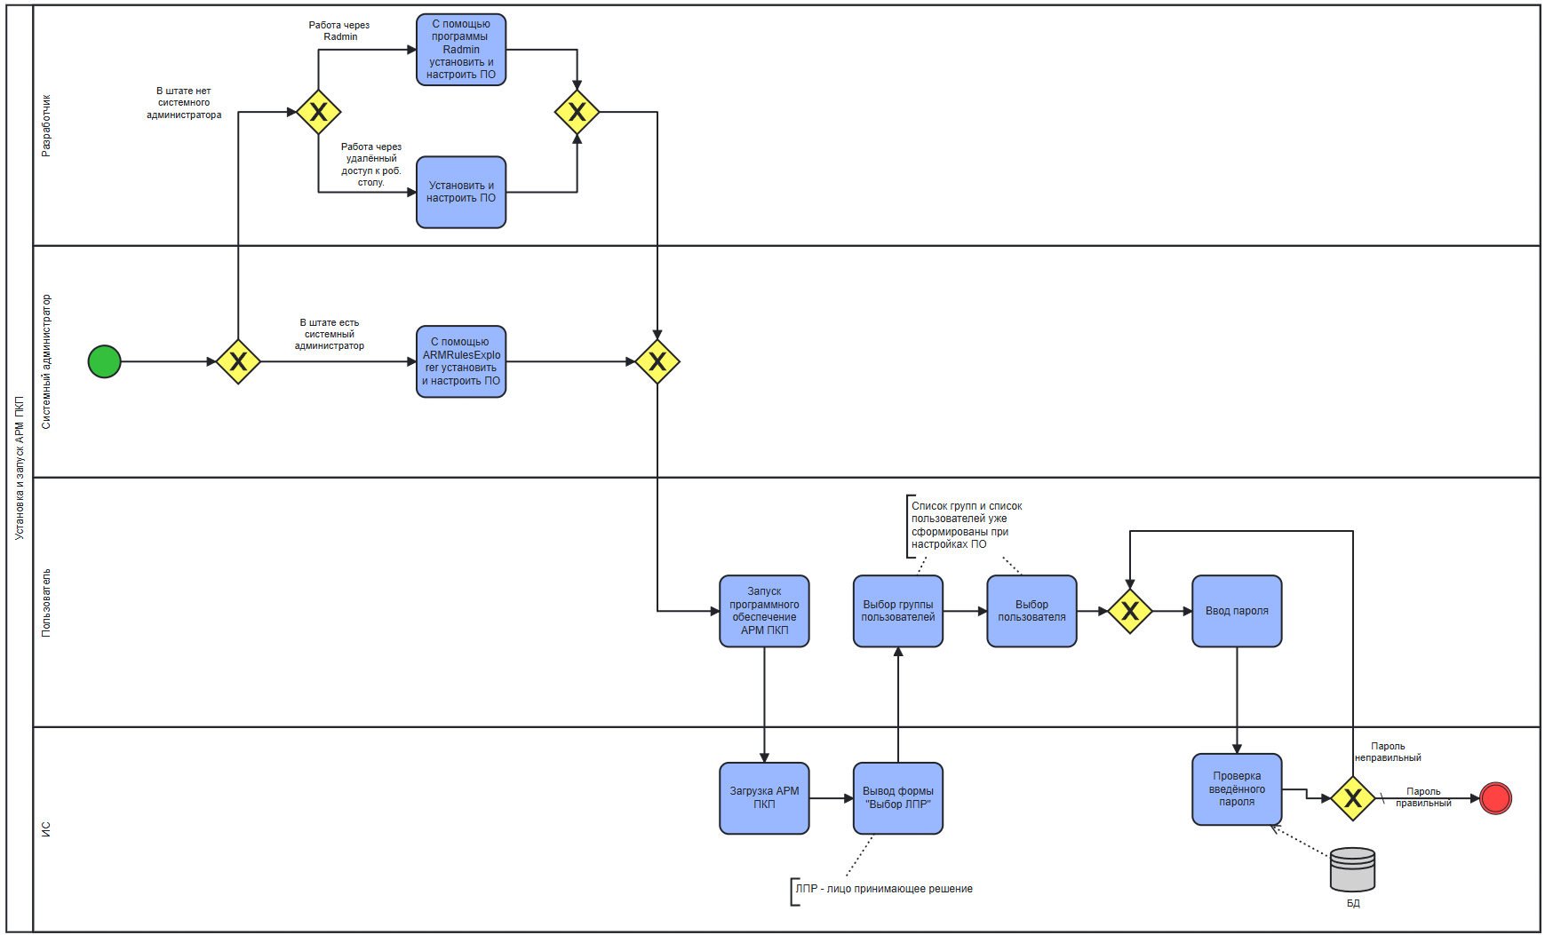

Рисунок 1 – Диаграмма как есть в нотации BPMN. Установка и запуск АРМ ПКП

При входе в систему на экране появится форма «Выбор ЛПР», из общего списка необходимо выбрать группу и пользователя, который в данный момент допущен к работе с программным обеспечением АРМ ПКП. Каждая группа имеет свои полномочия (права) и разрешенные места работы. Местом работы называется набор путей и резервуарных площадок, с которыми может работать оператор.

Для работы с определенными справочными формами, такими как «Наличие боксов с продукцияом», «Книга завоза боксов», «Книга вывоза резервуаров» и «Книга выпоставкики резервуаров ГУ-44к», необходима предварительная настройка системы на каждой станции и (или) в рабочем месте. Эту настройку выполняет системный администратор с помощью программы ARMRulesExplorer, а не клиент напрямую.

При формировании нужной справочной формы, оператор выбирает узел, где доступен список справочных форм. Для выбора определенных параметров в форме, оператор может использовать условиеы, предоставленные системой. Эти условиеы могут отличаться для разных справочных форм. Например, оператор может выбирать значения параметров из списка, использовать календарь для выбора даты и времени, или вводить числовые значения в соответствующие поля.

Далее следует установить требуемые в пресетах параметры и нажать кнопку «Применить». Если в БД АСУ СТ есть данные, удовлетворяющие введенным параметрам, то появляется экранная форма сводкаа. Если сведений нет- то предупреждение: «Нет сведений для сводкаа».

Пример формирования справочной формы можно посмотреть на рисунке 2.

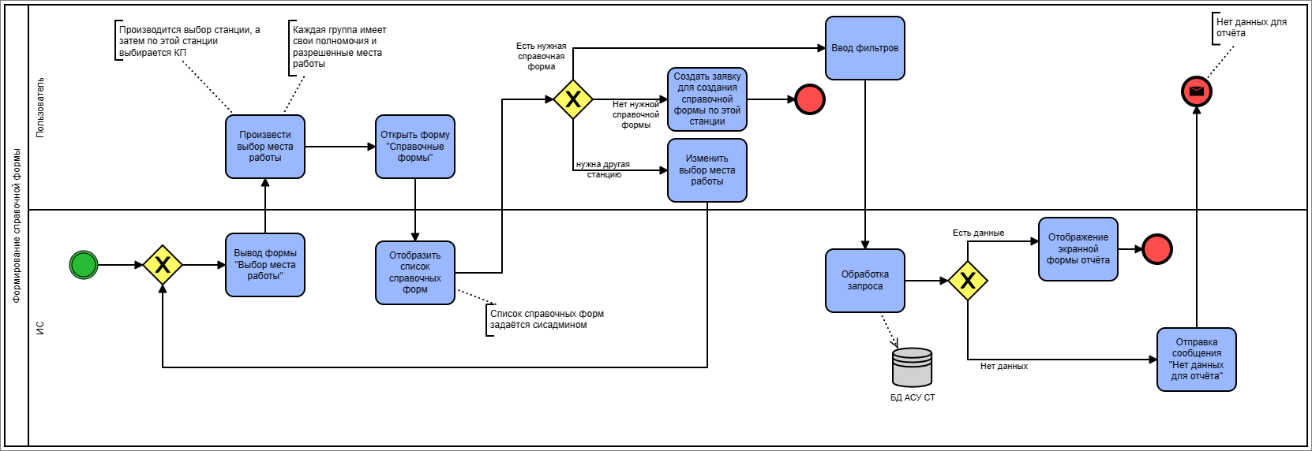

Рисунок 2 – Диаграмма как есть в нотации BPMN. Формирование справочной формы

## **Обоснование разработки**

На сегодняшний день основная часть задач сотрудников ЦМ в ОАО РЖД выполняется в рамках АСУ ТСК. Однако для ведения отслеживаниеа операций с ящиками и получения необходимых справочных форм сотрудникам ЦМ приходится обращаться к сторонним комплексм, в частности, к АРМ ПКП.

Еще одним недостатком АРМ ПКП является его децентрализованность. Учет операций с боксами ведется только для конкретной станции, а информация о происходящем на других станциях не учитывается. Для получения полной справочной формы приходится объединять данные с нескольких станций.

При разборе работы программы АРМ ПКП и изучении диаграмм BPMN «Как есть» (рисунок 1 и рисунок 2) обнаружены определенные недочеты в бизнес-процессе. Данное приложение функционирует только на персональных ЭВМ и требует установки и настройки со стороны системных администраторов.

Настройка программы осуществляется системными администраторами, которые определяют, какие справочные формы будут доступны на конкретной станции. Это приводит к ситуации, когда потребитель может столкнуться с отсутствием нужной формы или ее неправильным отображением. В таких случаях пользователю приходится обращаться к системному администратору для добавления или настройки необходимой формы.

Кроме того, при входе в систему, потребитель сразу указывает на какой станции он будет работать, что затрудняет доступ к данным с других. Для получения справочной формы по другой станции приходится произвести настройки в отдельной вкладке, а не в самом пресете.

Эти недостатки сказываются на эффективности и удобстве использования программы АРМ ПКП, замедляя процессы работы сотрудников и создавая дополнительные сложности при учёте операций с таруами. Для повышения производительности и удобства работы необходимо рассмотреть возможности улучшения и модернизации данной системы, включая упрощение процесса настройки и расширение функционала для более гибкого управления данными и формами.

АСУ ТСК уже запущена и выполняет ряд задач, аналогичных тем, которые выполняются в АРМ ПКП. Однако АСУ ТСК имеет несколько преимуществ. Она реализована на технологии тонкого клиента, что позволяет работать с ней через интернет-браузер без необходимости установки дополнительного программного обеспечения на рабочих местах пользователей. Нет необходимости в проведении начальных настроек при входе в систему - достаточно ввести логин и пароль, и архитектура автоматически определит доступные пользователю манипуляции и функционал. Это делает процесс работы более гибким и удобным для пользователей, сокращая время на подготовку к использованию системы и устраняя необходимость в установке специализированных приложений.

Разрабатываемая оперативно-аналитическая элемент учёта операций с емкостьами, входящая в состав АСУ ТСК, нацелена на обеспечение максимального удобства для пользователей. Для этого предусмотрен единый и интуитивно понятный экранное представление с единым графическим дизайном, где основные элементы управления и навигации будут располагаться в одном и том же месте для удобства использования. Особое внимание уделяется упрощению процесса формирования справочных форм: критерийы для создания этих форм будут доступны на одной странице, что позволит пользователям удобно и быстро настраивать необходимую отчётность. Кроме того, предусматривается возможность получения справочных форм не только для отдельной станции, а сразу для всего пунктьно-депоского комплекса.

Представим диаграмму как будет по формированию справочных форм в нотации BPMN (рисунок 3).

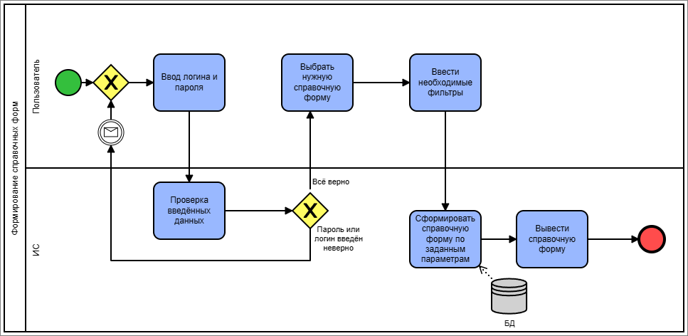

Рисунок 3 – Диаграмма как будет в нотации BPMN. Формирование справочной формы

# **Требования на разработку подсистемы**

Обоснованное и детальное определение требований к информационной системе является ключевым элементом успешного процесса создания системы. Содержание технического задания (ТЗ) на систему регламентируется ГОСТом 34.602–2020, который устанавливает основные аспекты требований к системе. Однако начальная работа по формированию требований начинается еще на стадии предразработканого обследования объекта информатизации, где определяются потребности пользователей относительно создаваемой информационной системы.

В процессе предложениеирования нормы могут претерпевать изменения и уточнения, что является нормальной практикой и может быть необходимо для создания оптимальной системы. Однако, чем более полно и обоснованно сформулированы нормы на начальных этапах, тем более успешным, быстрым и экономически эффективным может быть процесс создания системы.

Согласно ГОСТу, нормы к автоматизированной системе можно разделить на три категории:

* нормы к системе в целом;
* предписания к функциям (задачам), выполняемым разрабатываемой системой;
* нормы к различным типам обеспечения (информационному, техническому, программному и т. д.);

После обсуждения общих принципов формирования требований к информационной системе согласно ГОСТу 34.602-89, перейдем к разработке специальных требований для оперативно-аналитической подсистемы, ответственной за мониторинг операций с боксами в рамках автоматизированной системы управления пунктьно-логистический центрским комплексом (АСУ ТСК).

Разработанная оперативно-аналитическая раздел по учёту операций с емкостьами в составе АСУ ТСК должна быть реализована в программных средствах в соответствии с регламентыми проводимой политики импортозамещения.

## **Требования к системе в целом**

### **Требования к структуре и функционированию системы**

Разработанная оперативно-аналитическая компонент по учёту операций с ящиками должна состоять из следующих справочных форм:

* книга выматериалыки таруов ГУ-44к;
* книга завоза резервуаров;
* книга вывоза емкостьов;
* наличие ящиков с партияом;

#### **Требования к функциональной структуре системы**

В разработанной подсистеме по учёту операций с боксами должны быть реализованы функции в соответствии с Таблицей 1

Таблица 1 – Реализуемые функции

|  |  |  |
| --- | --- | --- |
| Подсистема | Справочная форма | Функции |
| Оперативно-аналитическая подсистема по учёту операций с контейнерами. | Книга выгрузки контейнеров ГУ-44к. | 1. Введение следующих фильтров:  * Дата с – выбор из календаря или ввод вручную; * Дата по – выбор из календаря или ввод вручную; * ДМ – выбор из справочника (обязательный фильтр для выбора); * МЧ – выбор из справочника (обязательный фильтр для выбора); * МОП – выбор из справочника (обязательный фильтр для выбора).  1. Вывод сформированной справочной формы в составе следующих столбцов (Приложение А, таблица А.1.):  * № п/п; * Номер вагона; * Номер отправки; * Сведения о контейнере:   + Код владельца;   + Номер;   + Типоразмер; * Дата и время выгрузки; * Местонахождение контейнера; * Номер документа; * Дата и время закрытия учета; * Примечания. |

Продолжение таблицы 1

|  |  |  |
| --- | --- | --- |
| Подсистема | Справочная форма | Функции |
| Оперативно-аналитическая подсистема по учёту операций с контейнерами. | Наличие контейнеров с грузом. | 1. Введение следующих фильтров:  * Дата с – выбор из календаря или ввод вручную; * Дата по – выбор из календаря или ввод вручную; * ДМ – выбор из справочника (обязательный фильтр для выбора); * МЧ – выбор из справочника (обязательный фильтр для выбора); * МОП – выбор из справочника (обязательный фильтр для выбора); * Наименование груза – выбор из справочника ЕТСНГ.  1. Вывод сформированной справочной формы в составе следующих столбцов (Приложение Б, таблица Б.1.):  * Код груза – отображается код груза по ЕТСНГ; * Наименование – отображается наименование груза по ЕТСНГ; * Кол-во контейнеров – расчет количества контейнеров по данным СК-1. |

Продолжение таблицы 1

|  |  |  |
| --- | --- | --- |
| Подсистема | Справочная форма | Функции |
| Оперативно-аналитическая подсистема по учёту операций с контейнерами. | Книга завоза контейнеров. | 1. Введение следующих фильтров  * Дата с – выбор из календаря или ввод вручную; * Дата по – выбор из календаря или ввод вручную; * ДМ – выбор из справочника (обязательный фильтр для выбора); * МЧ – выбор из справочника (обязательный фильтр для выбора); * МОП – выбор из справочника (обязательный фильтр для выбора); * Состояние контейнера: * Все;   + Груженый;   + Порожний.  1. Вывод сформированной справочной формы в составе следующих столбцов (Приложение В, таблица В.1.):  * № п/п; * Номер контейнера; * Типоразмер; * Дата и время завоза или загрузки; * № КЭУ-16; * Код клиента; * Наименование клиента; * Вес брутто; * Номер автомобиля; * Водитель; * Примечание. |

Продолжение таблицы 1

|  |  |  |
| --- | --- | --- |
| Подсистема | Справочная форма | Функции |
| Оперативно-аналитическая подсистема по учёту операций с контейнерами. | Книга вывоза контейнеров. | 1. Введение следующих фильтров  * Дата с – выбор из календаря или ввод вручную; * Дата по – выбор из календаря или ввод вручную; * ДМ – выбор из справочника (обязательный фильтр для выбора); * МЧ – выбор из справочника (обязательный фильтр для выбора); * МОП – выбор из справочника (обязательный фильтр для выбора); * Состояние контейнера: * Все;   + Груженый;   + Порожний.  1. Вывод сформированной справочной формы в составе следующих столбцов (Приложение Г, таблица Г.1.)  * № п/п; * Номер контейнера; * Типоразмер; * Дата и время вывоза или разгрузки; * № КЭУ-16; * Код клиента; * Наименование клиента; * Вес брутто; * Номер автомобиля; * Примечание. |

#### **Требования к программно-аппаратной архитектуре разрабатываемой системы**

Информационное взаимодействие между компонентами программного обеспечения должно осуществляться по технологии «тонкого клиента» с использованием базы фактов АСУ ТСК.

Доступ пользователей к информацияности должен осуществляться по протоколу HTTP посредством Web-браузера.

#### **Перспективы развития и модернизации системы**

Подкомплекс для АСУ ТСК должна быть разработана как открытая комплекс, позволяющая производить необходимые модернизации и развитие при минимальных трудозатратах. Для этого необходимо при создании ориентироваться на типовые решения, принятые для основных информационных технологий, по техническим средствам, ПО и обмену информацией.

Подархитектура должна быть построена с использованием компонентного принципа на основании открытых стандартов и предоставлять возможности модернизации и развития для улучшения визуальных и/или функциональных возможностей при минимальных трудозатратах, в том числе:

1) возможности доработки взаимодействиеа системы и/или административных взаимодействиеов;

2) включение дополнительных функциональных модулей;

3) оптимизацию и горизонтальное масштабирование основных функциональных модулей системы.

### **Требования к численности и квалификации пользователей системы**

Пользователи АСУ ТСК должны иметь опыт работы с персональным компьютером на базе операционных систем Microsoft Windows на уровне квалифицированного пользователя и свободно осуществлять базовые манипуляции в стандартных Windows.

Пользователи системы должны быть ознакомлены с инструкциями по пользованию оперативно-аналитической подсистемы по учёту операций с резервуарами в составе АСУ ТСК.

### **Требования к показателям назначения**

Требования к временным характеристикам. Формирование справок, выписок не должно превышать 60 секунд.

### **Требования к эргономичности и технической эстетике**

Разрабатываемая оперативно аналитическая составная часть по учёту операций с боксами в составе АСУ ТСК должна обеспечивать удобный для пользователей панель, отвечающий следующим нормым:

* единый графический дизайн для клиентских оболочкаов с одинаковым расположением основных элементов управления и навигации;
* взаимодействие пользователя с развиваемым программным обеспечением должно осуществляться на русском языке, исключения могут составлять только системные сообщения;
* информация в экранное представлениее должна корректно отображаться при разных разрешениях дисплеев.

### **Требования к патентной чистоте**

Установка оперативно-аналитической подсистемы по учёту операций в резервуарах в составе АСУ ТСК не должна предъявлять дополнительных требований к покупке лицензий на программное обеспечение сторонних производителей, кроме программного обеспечения, указанного в разделе 2.3.4.

## **Требования к функциям (задачам), выполняемым разрабатываемой системой**

### **Справочная форма «Книга вытоварки таруов ГУ-44к»**

Должен быть разработан экранное представление справочной формы «Книга выматериалыки ящиков ГУ-44к». Данная справочная форма должна состоять из следующих столбцов:

− № п/п;

− Номер вагона;

− Номер отправки;

− Сведения о ящике:

− Код владельца;

− Номер;

− Типоразмер;

− Дата и время выматериалыки;

− Местонахождение емкостьа;

− Номер документа;

− Дата и время закрытия фиксированиеа;

− Примечания.

Справочная форма должна формироваться с 18:01 начальной даты по 18:00 конечной даты.

Также необходимо реализовать следующие отборы:

− Дата с – выбор из календаря или ввод вручную;

− Дата по – выбор из календаря или ввод вручную;

− ДМ – выбор из справочника (обязательный критерий для выбора);

− МЧ – выбор из справочника (обязательный пресет для выбора);

− МОП – выбор из справочника (обязательный условие для выбора);

### **Справочная форма «Наличие боксов с поставкиом»**

Должен быть разработан взаимодействие справочной формы «Наличие ящиков с материалыом». Данная справочная форма должна состоять из следующих столбцов:

− Код партияа – отображается код партияа по ЕТСНГ;

− Наименование – отображается наименование продукцияа по ЕТСНГ;

− Кол-во таруов – расчет количества таруов по данным СК-1.

Также необходимо реализовать следующие критерийы:

− Дата с – выбор из календаря или ввод вручную;

− Дата по – выбор из календаря или ввод вручную;

− ДМ – выбор из справочника (обязательный условие для выбора);

− МЧ – выбор из справочника (обязательный параметр для выбора);

− МОП – выбор из справочника (обязательный отбор для выбора);

− Наименование партияа – выбор из справочника ЕТСНГ.

### **Справочная форма «Книга завоза ящиков»**

Должен быть разработан взаимодействие справочной формы «Книга завоза боксов». Данная справочная форма должна состоять из следующих столбцов:

− № п/п;

− Номер ящика;

− Типоразмер;

− Дата и время завоза или запоставкики;

− № КЭУ-16;

− Код клиента;

− Наименование клиента;

− Вес брутто;

− Номер автомобиля;

− Водитель;

− Примечание.

Справочная форма должна формироваться с 18:01 начальной даты по 18:00 конечной даты.

Также необходимо реализовать следующие условиеы:

− Дата с – выбор из календаря или ввод вручную;

− Дата по – выбор из календаря или ввод вручную;

− ДМ – выбор из справочника (обязательный пресет для выбора);

− МЧ – выбор из справочника (обязательный условие для выбора);

− МОП – выбор из справочника (обязательный условие для выбора);

− Состояние емкостьа:

− Все;

− Груженый;

− Порожний.

### **Справочная форма «Книга вывоза ящиков»**

Должен быть разработан взаимодействие справочной формы «Книга вывоза емкостьов». Данная справочная форма должна состоять из следующих столбцов:

− № п/п;

− Номер ящика;

− Типоразмер;

− Дата и время вывоза или разматериалыки;

− № КЭУ-16;

− Код клиента;

− Наименование клиента;

− Вес брутто;

− Номер автомобиля;

− Примечание.

Справочная форма должна формироваться с 18:01 начальной даты по 18:00 конечной даты.

Также необходимо реализовать следующие критерийы:

− Дата с – выбор из календаря или ввод вручную;

− Дата по – выбор из календаря или ввод вручную;

− ДМ – выбор из справочника (обязательный параметр для выбора);

− МЧ – выбор из справочника (обязательный отбор для выбора);

− МОП – выбор из справочника (обязательный условие для выбора);

− Состояние емкостьа:

− Все;

− Груженый;

− Порожний.

## **Требования к видам обеспечения**

### **Требования к математическому обеспечению**

Подархитектура по учёту операций с таруами в составе АСУ ТСК должна базироваться на типовых приемиках, моделях и алгоритмах, утверждённых ОАО «РЖД».

Разрабатываемые алгоритмы и программы должны обладать свойствами надёжности и устойчивости.

Используемые математические способы должны обеспечивать минимизацию времени расчёта, обмена информацией и используемых ресурсов программно-технического комплекса системы.

### **Требования к лингвистическому обеспечению**

Компоненты системы на стороне back-end должен быть написаны на языке программирования PHP версии не ниже 7 версии с использованием паттерна MVS (Model View Controller).

Языком запросов к реляционной базе исходных материалов PostgreSQL должен быть SQL−92 (Structured Query Language) или версией выше.

### **Требования к системному программному обеспечению**

Разрабатываемое программное обеспечение должно быть реализовано в программных средствах в соответствии с регламентыми проводимой политики импортозамещения.

Требования к системному (обеспечивающему) ПО главный узела приложений:

* docker-compose 1.25 (лицензирования не требуется).

Требования к системному (обеспечивающему) ПО главный узела баз ресурсов:

* СУБД PostgreSQL 12 и выше (лицензирования не требуется).

Требования к клиентской части:

* Операционная архитектура Windows 7 или более новая версия;
* Microsoft Offiсe версия 2007 и выше;
* Яндекс.Браузер версии 17.4.1 и выше.

АРМ пользователя должно быть реализовано по технологии тонкого клиента посредством интернет-браузера и не должно требовать отдельной установки на рабочее место пользователя.

# **Разработка программного обеспечения оперативно-аналитической подсистемы по учёту операций с боксами**

## **Описание функционала**

В оперативно-аналитической подсистеме по учёту операций с боксами в составе АСУ ТСК будут разработаны следующие справочные формы:

* Книга выматериалыки боксов ГУ-44к;
* Наличие боксов с партияом;
* Книга завоза боксов;
* Книга вывоза ящиков.

Основной функционал сводкаов был детально описан в разделе «Требования к функциям, выполняемым разрабатываемой системой». В данном разделе рассматриваются такие аспекты, как состав обязательных отборов, необходимых для формирования справочных форм, возможность множественного выбора в некоторых отборах, а также формат ввода дат и других параметров.

Однако, помимо описанных функций в вышеупомянутом разделе, существуют и другие важные аспекты работы системы. Каждый итоговый документ содержит обязательные пресеты, которые пользователи должны заполнить перед формированием резюмеа. В случае, если оператор пытается сформировать справочную форму без заполнения этих обязательных пресетов, платформа должна отображать сообщение: «Не заполнены обязательные пресеты для отчётной формы».

Если при выполнении запроса к базе сведений не удается найти соответствующую информацию, структура должна выводить сообщение: «Данные не найдены».

Кроме того, необходимо предусмотреть обработку ошибок, которые могут возникнуть на узел сетиной стороне. Например, возможны ситуации, когда не удается вызвать ту или иную функцию. В таких случаях механизм должна корректно обрабатывать эти ошибки и предоставлять пользователю соответствующую информацию о произошедшей ошибке.

## **Моделирование и визуализация с помощью StarUML**

StarUML – это сложное программное обеспечение, предназначенное для поддержки гибкого и краткого моделирования [2]. В данной работе будем использовать программное обеспечение StarUML для моделирования и визуализации различных аспектов системы. StarUML предоставит нам возможность создавать диаграммы классов, диаграммы последовательностей и другие типы UML-диаграмм, которые помогут структурировать и исследованиеировать архитектуру разрабатываемого программного обеспечения. Мы начнем с создания диаграмм последовательностей для визуализации взаимодействия между компонентами системы во времени, после чего перейдем к разработке диаграмм классов, чтобы определить структуру и отношения между объектами.

### **Диаграмма последовательности (Sequence Diagram)**

Сейчас мы приступим к описанию диаграммы последовательности. Эти диаграммы предназначены для визуализации обменов между объектами системы в хронологическом порядке. Они отображают, какие объекты коммуницируют друг с другом и в каком порядке происходят эти обмены.

Рассмотрим особенности создаваемой оперативно-аналитической подсистемы, уделяя особое внимание архитектуре главный узелной части кода. Подплатформа будет разрабатываться с использованием шаблонного типа паттерна MVC (Model View Controller). На диаграмме (рисунок 4) показано, что при отправке HTTP-запроса на хост его перехватывает класс Route, который вызывает действие контроллера. Контроллер, в свою очередь, обращается к подходу класса Model, который получает данные для справочной формы из базы сведений. После получения необходимой информации она отображается пользователю.

На основе данной диаграммы будут разрабатываться все справочные формы в подсистеме, предназначенной для учёта операций с боксами. Использование диаграммы последовательности и паттерна MVC обеспечивает чёткую и структурированную архитектуру системы, способствующую эффективной обработке ресурсов и их отображению пользователям.

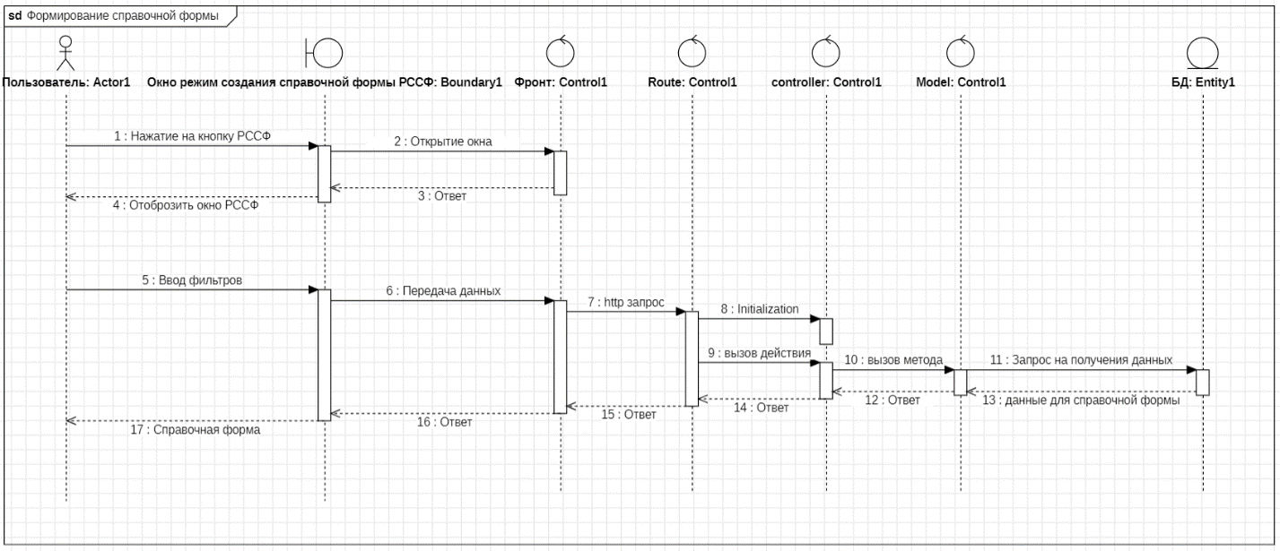

Рисунок 4 – Диаграмма последовательности. Формирование справочной формы

### **Диаграмма классов (Class Diagrams)**

Диаграммы классов представляют собой визуальное отображение структуры оперативно-аналитической подсистемы, выделяя классы, их атрибуты и приемы, а также отношения между ними. Эти диаграммы помогают понять, как компоненты системы взаимодействуют друг с другом и как они организованы внутри. Они являются мощным инструментом для разработкаирования архитектуры системы и обеспечивают понимание её структуры разработчикам и архитекторам.

На рисунке 5 как раз показывается как описываются классы с их атрибутами и техникаами, которые используются для формирования справочных форм на стороне узел сетиной части – back-end.

В классе Route_Report атрибутом выступает маршрут (Route), который содержит в себе HTTP-запрос. При отправке данного HTTP-запроса на хост, вызываются приемы данного класса. Метод controller инициализирует класс Controller_Report, а способ action вызывает действие этого инициализированного класса. Функция auth указывает на включенную аутентификацию – для выполнения действия клиент должен быть аутентифицирован. Параметр pathType обозначает использование определенного типа пути или маршрута.

Класс Controller_Report вызывает техника класса Model_Report через функцию listAction, где в качестве атрибута выступает request, содержащий массив сведений, необходимых для формирования сводкаа. Данный класс является наследником класса Controller.

Model_Report, в свою очередь, является наследником ModelAbstraction, используя атрибуты и техникаы класса ConditionHelper. С помощью алгоритма list и атрибута CONDITION_SCHEMA, который представляет собой ассоциативный массив, реализуется SQL-запрос в базу информации.

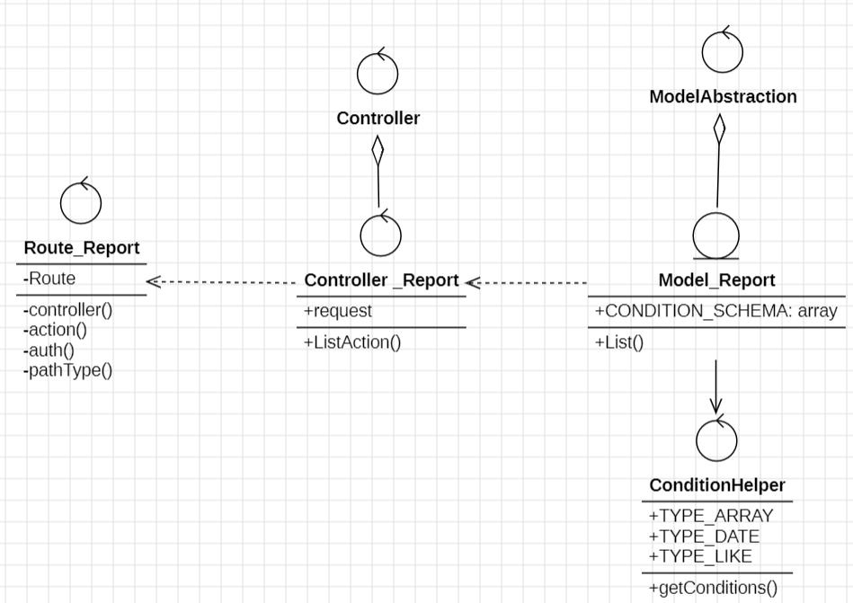

Рисунок 5 − Диаграмма классов. Формирование справочной формы

## **Программная реализация веб-приложения**

Подмеханизм по учёту операций с ящиками разделена на следующие составляющие, фронтенд и бэкенд. Разработка программного обеспечения будет производиться на основе архитектуры тонкого клиента, где основная вычислительная напартияка и управление данными будут осуществляться на серверная платформаной стороне, обеспечивая высокую производительность и комплексная защита.

Бэкенд — это серверная платформаная часть программного обеспечения, которая отвечает за обработку логики приложения, управление базами ресурсов и взаимодействие с фронтендом через API. Данное программное обеспечение разработано на языке программирования PHP, который широко используется благодаря своей простоте и эффективности при создании веб-приложений. При разработке использовался паттерн Model-View-Controller (MVC). Для реализации подсистемы по отслеживаниеу операций с таруами были созданы диаграммы последовательности и классов, на основе которых был написан соответствующий код. Этот код, демонстрирующий работу системы и взаимодействие её компонентов, можно посмотреть в приложении И.

Фронтенд — это часть приложения, с которой взаимодействуют пользователи, обеспечивая отображение сведений и потребительский оболочка. В данном программае оболочка был написан c использованием React и Redux. Для Автоматизированной системы управления станцияьно-стокским комплексом были уже реализованные необходимые библиотеки, обеспечивающие удобное и эффективное создание экранное представлениеа. Исходный код можно посмотреть в приложении Ж.

В рамках создания оперативно-аналитической подсистемы были задействованы несколько инструментов, каждый из которых играл важную роль в процессе разработки и обеспечивал определенные функциональные возможности.

Postman – это инструмент для тестирования веб-программаов, который позволяет разработчикам создавать, тестировать, отлаживать и документировать API. С его помощью были проведены тестирование и отладка веб-программаов, взаимодействующих с оперативно-аналитической подсистемой. Postman обеспечил эффективное взаимодействие с API и проверку корректности передачи исходных материалов между различными компонентами системы.

VSCode – это среда разработки с открытым исходным кодом, предоставляющая широкий спектр функциональных возможностей, включая подсветку синтаксиса, автодополнение кода, отладку и интеграцию с структурами контроля версий. VSCode использовался для написания и редактирования исходного кода оперативно-аналитической подсистемы, что способствовало повышению производительности разработки и обеспечивало комфортное рабочее окружение.

Docker-compose – это инструмент для определения и запуска многоемкостьных Docker-приложений. С помощью docker-compose разворачивались и масштабировались емкостьы, включающие компоненты подсистемы по учёту операций с емкостьами в составе АСУТСК, что обеспечивало удобное управление окружением разработки и упрощало развертывание приложения.

Yarn – это пакетный менеджер для управления зависимостями JavaScript. Yarn использовался для установки и управления зависимостями плана оперативно-аналитической подсистемы.

DBeaver – это инструмент для управления базами информации с открытым исходным кодом. С его помощью осуществлялось подключение к базе информации PostgreSQL, это позволило проводить мониторинг и выполнение SQL-запросов к базе сведений АСУТСК.

Эти инструменты в совокупности предоставили полный цикл средств для разработки, тестирования, отладки и управления зависимостями в рамках создания подсистемы по учёту операций с резервуарами, обеспечивая эффективное и продуктивное рабочее окружение.

### **SQL Запросы для формирования справочных форм**

В ходе процесса составления сводкаов использовалась разработанная база ресурсов (БД), специально созданная для АСУТСК, с мониторингом требований предприятия. Данная база ресурсов храниться в системе управления базами ресурсов (СУБД) PostgreSQL. Исходя из информации, сохраненной в БД АСУТСК, составляются справочные формы.

Для более полного и точного понимания структуры и взаимосвязей фактов, содержащихся в базе фактов АСУТСК, была разработана модель сущность-связь или ER-модель (рисунок 6). Для этого использовалась специализированная программа для разработкаирования баз исходных материалов, такая как ERWin, которая позволяет создавать и визуализировать ER-диаграммы, отображающие сущности, их атрибуты и связи между ними.

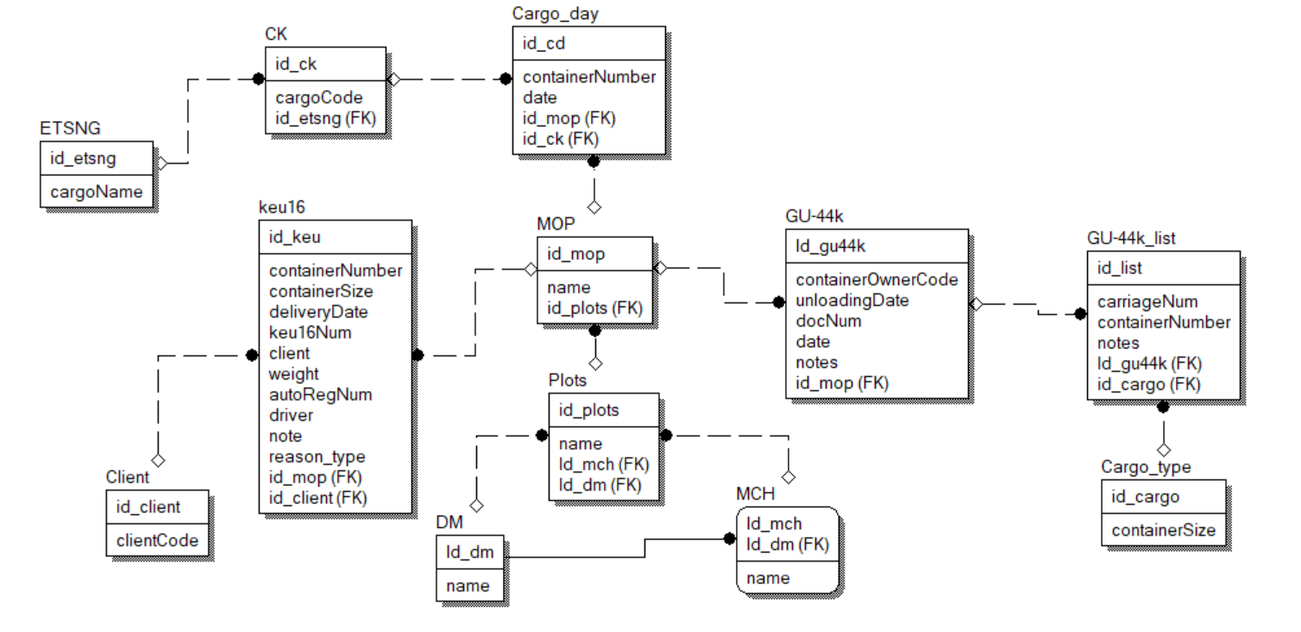

Рисунок 6 – ER-модель

В разработанной подсистеме по учёту операций с емкостьами были реализованы SQL запросы для формирования справочных форм, в соответствии с таблицей 2. Сущности и их атрибуты были переименованы в связи с конфиденциальностью информации.

Таблица 2 – SQL запросы

|  |  |
| --- | --- |
| Справочная форма | SQL запрос |
| Книга выгрузки контейнеров ГУ-44к. | select  row_number() over() as num  , gl.carriageNum  , g.containerOwnerCode  , gl.containerNumber  , ct.containerSize  , g.unloadingDate  , mop.name as location  , g.docNum  , g.date  , gl.notes  from GU-44k g  inner join GU-44k_list gl on gl.id_gu44k = g.id_gu44k  inner join mop on mop.id_mop = g.mop_id  left join Plots p on p.id_plots = mop.id_plots  left join DM dm on dm.id_dm = p.id_dm  left join MCH mch on mch.id_mch = dp.id_mch  left join Cargo_type ct on ct.id_cargo = gl.id_class |
| Наличие контейнеров с грузом. | select  ck.cargoCode,  e.cargoName,  count (distinct cd.containerNumber) as containerCount  from Cargo_day cd  left join mop on mop.id_mop = scd.mop_id  left join Plots p on p.id_plots = mop.id_plots  left join DM dm on dm.id_dm = p.id_dm  left join MCH mch on mch.id_mch = dp.id_mch  left join CK ck on ck.id_ck = cd.id_ck  left join ENTSNG e on e.id_etsng = ck.id_etsng  group by  ck. ck.cargoCode  , e.cargoName |

Продолжение таблицы 2

|  |  |
| --- | --- |
| Справочная форма | SQL запрос |
| Книга завоза контейнеров. | select  row_number() OVER(ORDER BY keu.id DESC) num  , k.containerNumber  , k.containerSize  , k.deliveryDate  , k.keu16Num  , c.clientCode  , с.client  , k.weight  , k.autoRegNum  , k.driver  , k.note  from keu16 k  inner join mop on mop.id = k.mop  left join Plots p on p.id_plots = mop.id_plots  left join DM dm on dm.id_dm = p.id_dm  left join MCH mch on mch.id_mch = dp.id_mch  left join client c on c.id_client = k.id_client  where k.reason_type = 2 -- только на приём |
| Книга вывоза контейнеров. | select  k.id_keu as num  , k.containerNumber  , k.containerSize  , k.deliveryDate  , k.keu16Num  , c.clientCode  , k.client  , k.weight  , k.autoRegNum  , k.driver  , k.note  from keu16 k  left join mop on mop.id = k.mop  left join Plots p on p.id_plots = mop.id_plots  left join DM dm on dm.id_dm = p.id_dm  left join MCH mch on mch.id_mch = dp.id_mch  left join client c on c.id_client = k.id_client  where k.reason_type = 1 -- только на выдачу |

## **Пользовательский GUI**

### **Выбор справочной формы**

После авторизации, администратор может выбрать необходимое ему действие. В рамках данной системы оперативно-аналитической подсистемы по отслеживаниеу операций с боксами создаются такие справочные формы, как «Книга выматериалыки боксов ГУ-44к», «Наличие боксов с материалыом», «Книга завоза боксов» и «Книга вывоза боксов». Для доступа к этим формам необходимо открыть раздел «Отчёты», затем перейти в подраздел «Оперативная деятельность». В данном подразделе разработанные справочные формы будут представлены в алфавитном порядке (рисунок 7).

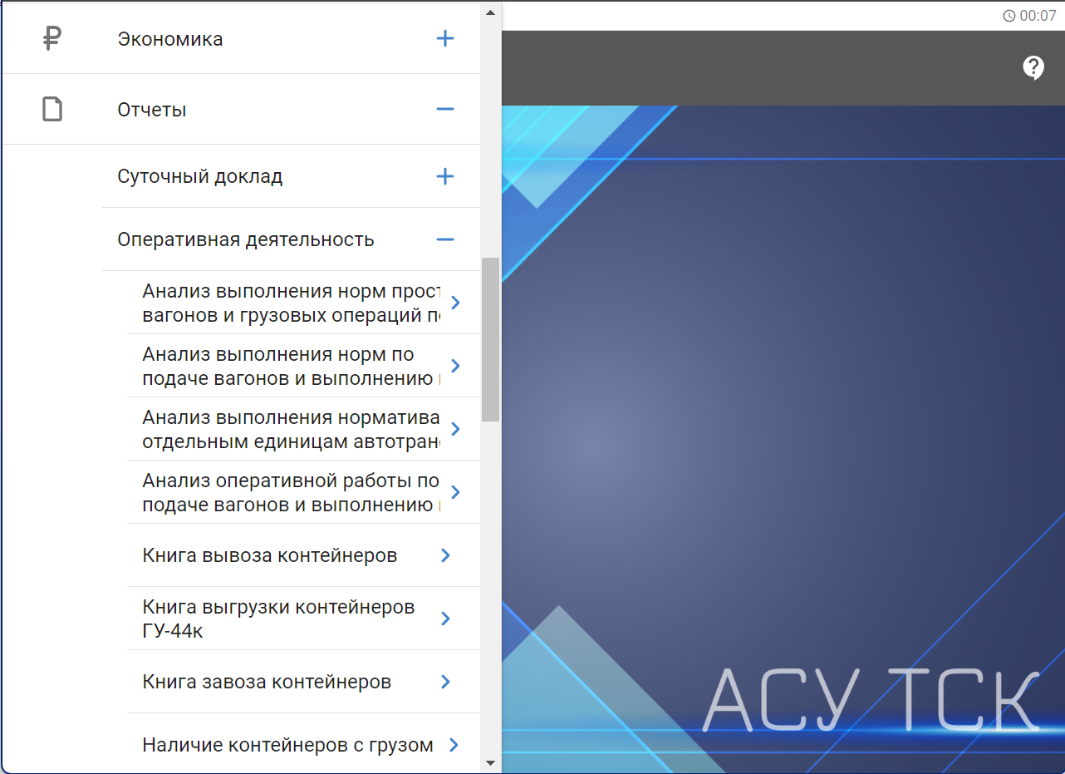

Рисунок 7 – Выбор справочной формы

### **Фильтры**

Большая часть критерийов в справочных формах повторяется. При использовании этих критерийов осуществляется ввод параметров, на основании которых формируются справочные формы. Для составления отчётов, используются следующие критерийы:

* ДМ – дирекция по управлению станцияьно-депоским комплексом (Приложение Д, рисунок Д.1. и рисунок Д.2);
* МЧ – механизированная дистанция попартияочно-разпартияочных работ и коммерческих операций (Приложение Д, рисунок Д.3. и рисунок Д.4);
* МОП – место общего пользования (Приложение Д, рисунок Д.5.);
* Дата с (Приложение Д, рисунок Д.6.);
* Дата по (Приложение Д, рисунок Д.7.);
* Наименование материалыа: указывается наименование материалыа из справочника единой тарифно-статистической номенклатуры материалыов (Приложение Д, рисунок Д.8.);
* Состояние бокса: указывается, является ли бокс груженым или порожним (Приложение Д, рисунок Д.9. и рисунок Д.10).

В том случае, если обязательные параметры не будут заполнены, и заказчик решит сформировать отчёт, то данные критерийы окрасятся в красный цвет (рисунок 8) и выведется сообщение «Не заполнены обязательные параметры для отчётной формы» (рисунок 9).

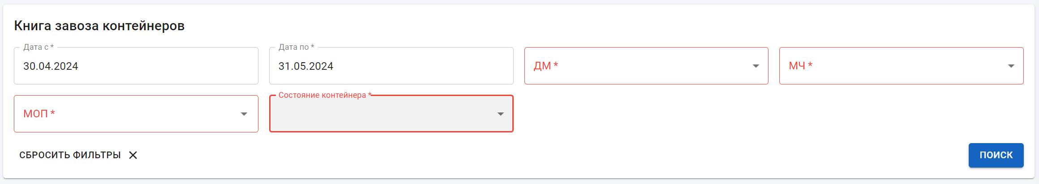

Рисунок 8 – Обязательные параметры для заполнения.

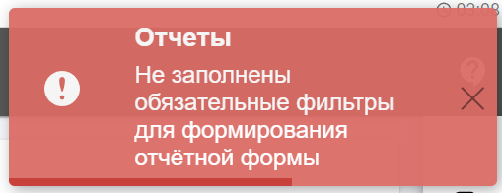

Рисунок 9 – Вывод сообщения. Не заполнены обязательные параметры для формирования отчётной формы

### **Сообщение «Данные не найдены»**

При формировании справочной формы, может возникнуть ситуация, когда по заданным параметрам нет информации в базе ресурсов. В этом случае выводится сообщение «Данные не найдены» (рисунок 10).



Рисунок 10 – Вывод сообщения. Данные не найдены

### **Страница справочной формы** **«Книга выпоставкики емкостьов ГУ-44к»**

На рисунке 11 изображена страница справочной формы «Книга выпоставкики боксов ГУ-44к».

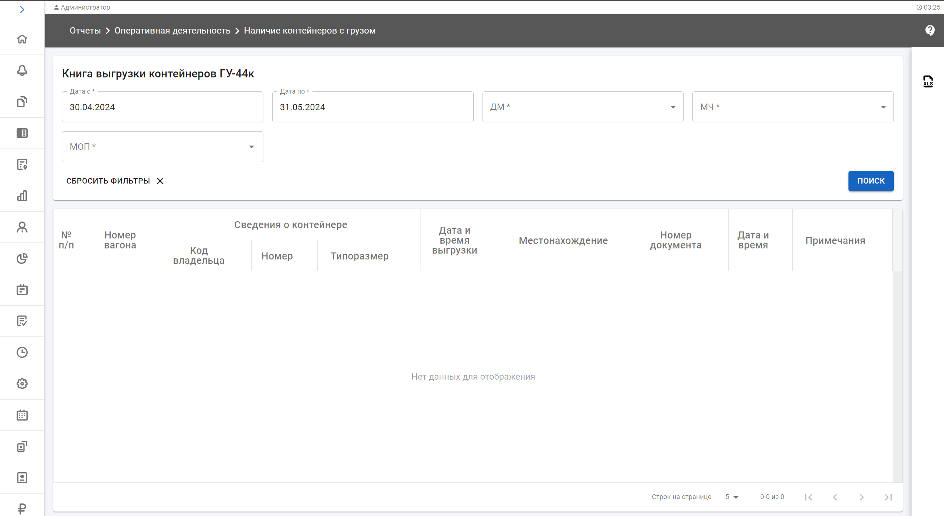

Рисунок 11 – Страница справочной формы. Книга выпартияки таруов ГУ-44к

### **Страница справочной формы «Наличие ящиков с поставкиом»**

На рисунке 12 изображена страница справочной формы «Наличие ящиков с товаром».

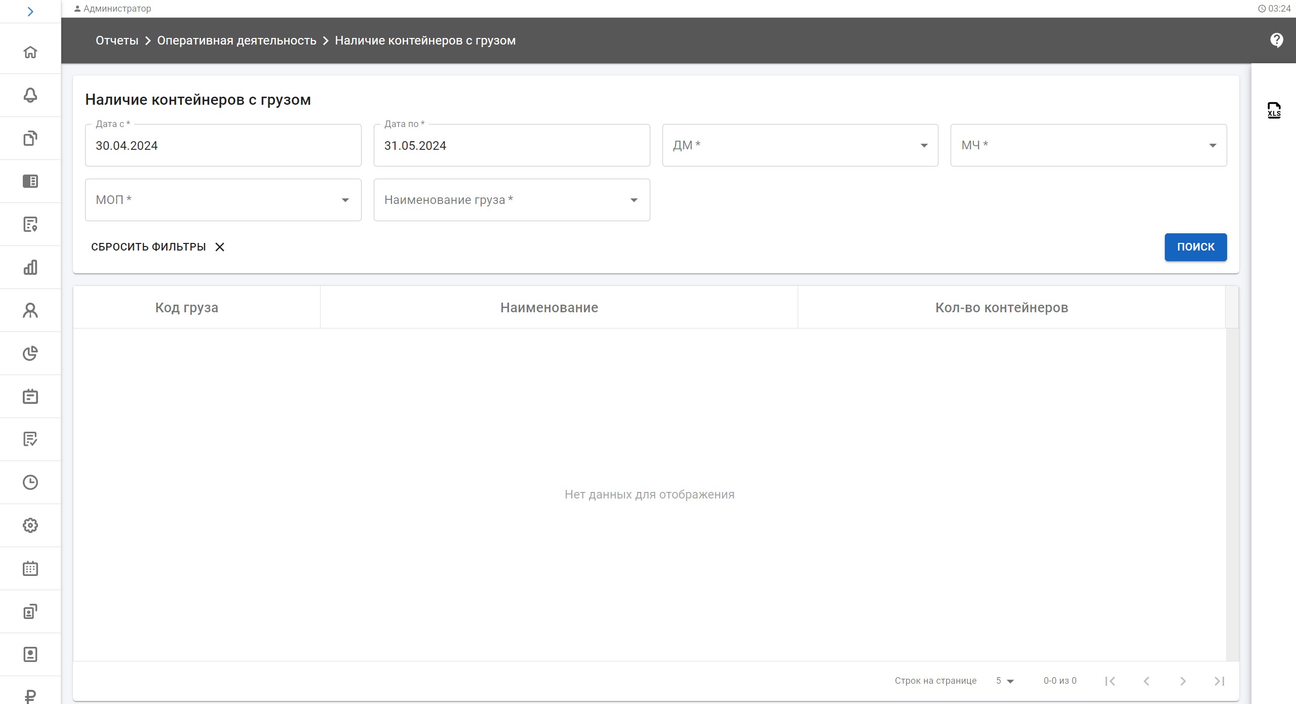

Рисунок 12 – Страница справочной формы. Наличие ящиков с материалыом

### **Страница справочной формы «Книга завоза боксов»**

На рисунке 13 изображена страница справочной формы «Книга завоза резервуаров».

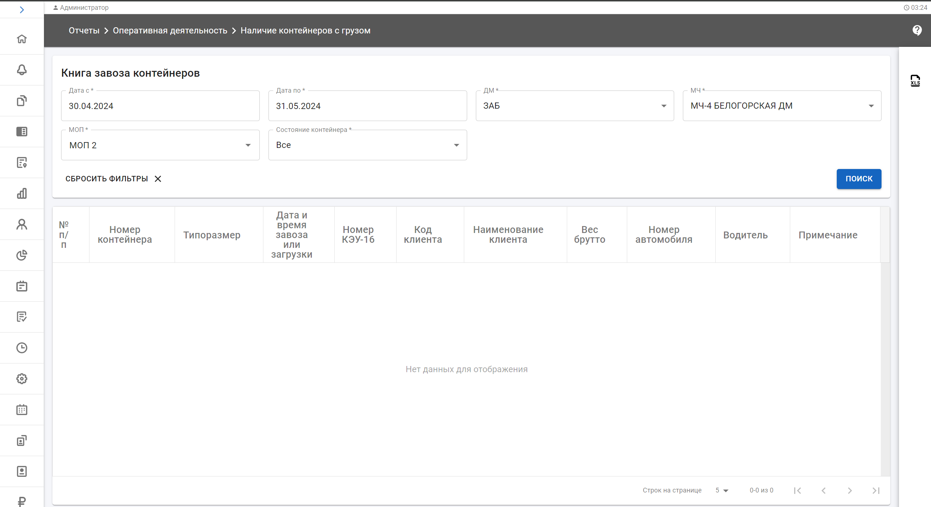

Рисунок 13 – Страница справочной формы. Книга завоза боксов

### **Страница справочной формы «Книга вывоза ящиков»**

На рисунке 14 изображена страница справочной формы «Книга вывоза ящиков».

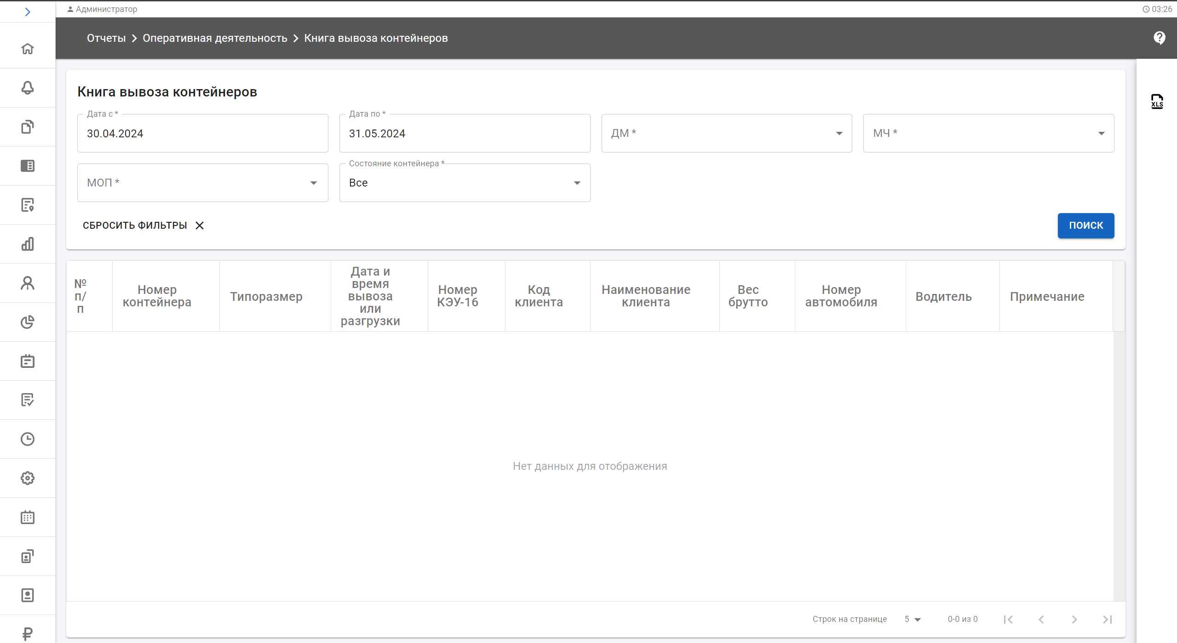

Рисунок 14 – Страница справочной формы. Книга вывоза ящиков

# **Оценка разработанной подсистемы**

В данной главе будет произведено исследование, целью которой является экспериментальное определение среднего времени обработки операций по формированию справочных форм в разработанной подсистеме. В соответствии с поставленными критериими к показателям назначения, формирование справок, выписок не должно превышать 60 секунд. Для достижения этой цели будет проведен экспертиза времени выполнения операций по формированию справочных форм для каждого итоговый документа. Полученные данные будут использоваться для сравнительного экспертизаа с установленным пороговым значением в 60 секунд.

При проведении эксперимента в рамках формирования отчёта использовался инструмент браузерной среды DevTools для измерения различных временных характеристик операций. На рисунке 15 представлена диаграмма операций. Были включены следующие параметры измерения:

* Время на передачу запроса от клиента к хосту (t1);
* Время выполнения запроса на хосте (t2);
* Время на передачу ответа от серверная платформаа к клиенту (t3).

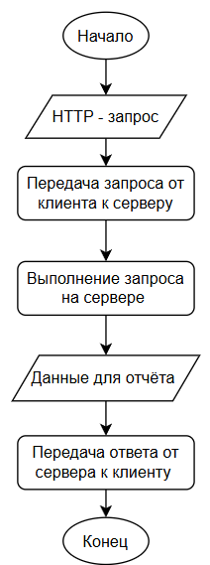

Рисунок 15 – Диаграмма операций

Для каждой справочной формы было проведено по 30 экспериментов. Все результаты экспериментов представлены в приложении E (таблица E.1). На основании полученных ресурсов были вычислены средние значения и дисперсии *di* для параметров t1, t2 иt3 по формуле (1) и (2) соответственно. Поскольку длительности последовательных операций при формировании справочных форм являются независимыми величинами, среднее время формирования отчёта можно определить путем сложения средних значений этих параметров, аналогично и для дисперсии , и для среднеквадратического отклонения (таблица 3). Все измерения представлены в секундах.

где *n–* показатель экспериментов;

*xij –* время j-го эксперимента по i-ому параметру измерения;

*k –* номер отчёта;

*–* среднеквадратичное отклонение по i-ому параметру измерения.

Таблица 3 – Сводка статистических ресурсов

|  |  |  |  |  |
| --- | --- | --- | --- | --- |
| Справочная форма | №1 – Книга выгрузки контейнеров ГУ-44к | №2 – Наличие контейнеров с грузом | №3 – Книга вывоза контейнеров | №4 – Книга завоза контейнеров |
| Величины |
|  | 0,622333333 | 0,659 | 0,492 | 0,562333333 |
|  | 11,73966667 | 12,021 | 9,293333333 | 10,53433333 |
|  | 4,694333333 | 4,015 | 2,660666667 | 2,772333333 |
|  | 0,007524556 | 0,014275667 | 0,007616 | 0,005024556 |
|  | 5,924729889 | 3,182342333 | 1,707402222 | 1,356277889 |
|  | 1,902897889 | 1,471811667 | 0,103299556 | 0,422157889 |
|  | 0,086744196 | 0,119480821 | 0,087269697 | 0,070884099 |
|  | 2,434076804 | 1,783912087 | 1,30667602 | 1,164593444 |
|  | 1,379455649 | 1,213182454 | 0,321402482 | 0,649736784 |
|  | 17,05633333 | 16,695 | 12,446 | 13,869 |
|  | 7,835152333 | 4,668429667 | 1,818317778 | 1,783460333 |
|  | 2,799134211 | 2,160654916 | 1,348450139 | 1,335462592 |

Для того чтобы определить, соответствует ли разработанная раздел по учёту операций с ящиками заданным условиям по среднему времени выполнения операций, необходимо провести разбор вероятности выполнения всех отчётов в пределах заданного времени. Для этого преобразуем время формирования справочных форм , в стандартизированную нормальную переменную с использованием формулы (7). Это преобразование переводит нормальный случайный процесс с параметрами  и в стандартное нормальное распределение с параметрами 0 и 1.

По найденному значению рассчитаем искомую вероятность по разным значениям *U* для всех отчётов c помощью функции стандартного нормального распределения (8), использовав таблицу значений функции Лапласа. Результаты вычислений представлены в таблице 4.

Где *U –* заданное время, по которому будет оцениваться вероятность.

Таблица 4 – вероятность выполнения опреаций менее заданного времени

|  |  |  |  |  |
| --- | --- | --- | --- | --- |
|  | Книга выгрузки контейнеров ГУ-44к | Наличие контейнеров с грузом | Книга вывоза контейнеров | Книга выгрузки контейнеров |
|  | 0,005853 | 0,00097 | 0,03495 | 0,00188 |
|  | 0,23134 | 0,21678 | 0,97016 | 0,80119 |
|  | 0,85352 | 0,93679 |  | 0,999997 |
|  | 0,99766 |  |  |  |

Таким образом, вероятность того, что элемент будет формировать справочные формы менее чем за 60 секунд, составляет приблизительно 0,999999. Этот разбор позволяет с уверенностью подтвердить, что разработанная оперативно-аналитическая компонент по учёту операций с емкостьами в составе АСУ ТСК соответствует заданным критериим по времени выполнения.

# **ЗАКЛЮЧЕНИЕ**

В заключение можно отметить, что исследование, посвящённое созданию оперативно-аналитической подсистемы учёта операций с таруами в составе АСУТСК, продемонстрировало важность модернизации существующих систем управления ТСК. Проведённый разбор текущего состояния учёта операций в АРМПКП выявил ключевые проблемы и недостатки, что позволило предложить эффективное решение в виде новой подсистемы.

Рассмотрение и применение современных инструментов разработки, таких как «VS Code», «Postman» и «Star UML», а также акцент на использовании веб-технологий и интуитивно понятного панельа, способствовали созданию качественного и функционального программного обеспечения. Практическая часть работы, включающая разработку панельа и серверная платформаной части с использованием диаграмм классов и последовательности, обеспечила реализацию всех поставленных требований и предоставила ценный практический опыт в области разработки программных систем.

Особое внимание в исследовании было уделено производительности подсистемы, что позволило экспериментально определить среднее время обработки формирования отчётов и найти вероятность того, что раздел будет оставлять справочные формы менее чем за 60 секунд. Результаты диагностикаа временных характеристик подтверждают соответствие разработанной подсистемы заданным предписаниям.

Таким образом, выполненная работа решает актуальные проблемы учёта операций с резервуарами в ТСК, полученные результаты и разработанные решения могут быть использованы в дальнейших исследованиях и практической деятельности для повышения эффективности и оптимизации работы зонаьно-запасникских комплексов.

# **СПИСОК ИСПОЛЬЗОВАННЫХ ИСТОЧНИКОВ**

1. ГОСТ 7.32-2017 Отчёт о научно-исследовательской работе
2. Моделирование бизнес-процессов в нотации BPMN: Пособие для начинающих. Часть I / Владимир Репин. – [б. м.]: Издательские решения, 2019. – 84 с.
3. Смирнова А.В., Черноносова Н.В. Логистика запасникирования: Учебное пособие. – М.: РУТ (МИИТ), 2018. – 53 с.
4. ГОСТ 34.602-2020 Информационные технологии. Комплекс стандартов на автоматизированные системы. Техническое задание на создание автоматизированной системы
5. StarUML documetation. – Текст: электронный // StarUML: [сайт]. – URL: https://docs.staruml.io/

# **ПРИЛОЖЕНИЕ А** Форма «Книга вытоварки ящиков ГУ-44К»

Таблица А.1. − Форма «Книга выпоставкики емкостьов ГУ-44К»

|  |  |  |  |  |  |  |  |  |  |
| --- | --- | --- | --- | --- | --- | --- | --- | --- | --- |
| № п/п | Номер вагона | Сведения о контейнере | | | Дата и время выгрузки | Местонахождение | Номер документа | Дата и время | Примечания |
| Код владельца | Номер | Типоразмер |
|  |  |  |  |  |  |  |  |  |  |

# **ПРИЛОЖЕНИЕ Б** Форма «Наличие резервуаров с материалыом»

Таблица Б.1. − Форма «Наличие ящиков с поставкиом»

|  |  |  |  |
| --- | --- | --- | --- |
| МОП | Код груза | Наименование | Кол-во контейнеров |
|  |  |  |  |

# **ПРИЛОЖЕНИЕ В** Форма «Книга завоза таруов»

|  |  |  |  |  |  |  |  |  |  |  |
| --- | --- | --- | --- | --- | --- | --- | --- | --- | --- | --- |
| № п/п | Номер контейнера | Типоразмер | Дата и время вывоза или разгрузки | Номер КЭУ-16 | Код клиента | Наименование клиента | Вес брутто | Номер автомобиля | Водитель | Примечание |
|  |  |  |  |  |  |  |  |  |  |  |

Таблица В.1. − Форма «Книга завоза таруов»

# **ПРИЛОЖЕНИЕ Г**Форма «Книга вывоза емкостьов»

|  |  |  |  |  |  |  |  |  |  |  |
| --- | --- | --- | --- | --- | --- | --- | --- | --- | --- | --- |
| № п/п | Номер контейнера | Типоразмер | Дата и время вывоза или разгрузки | Номер КЭУ-16 | Код клиента | Наименование клиента | Вес брутто | Номер автомобиля | Водитель | Примечание |
|  |  |  |  |  |  |  |  |  |  |  |

Таблица Г.1. − Формы «Книга вывоза резервуаров»

# **ПРИЛОЖЕНИЕ Д**Интерфейс, отвечающий за условиеы.

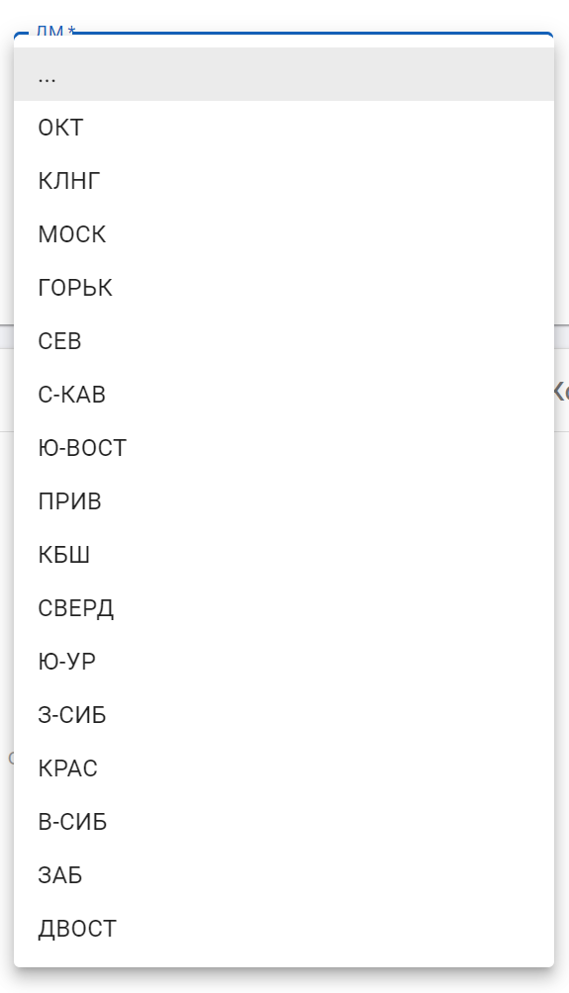

Рисунок Д. 1. – Справочник ДМ

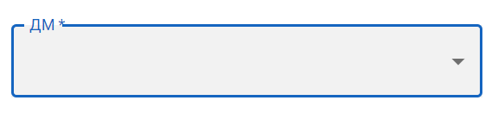

Рисунок Д. 2. – Фильтр ДМ

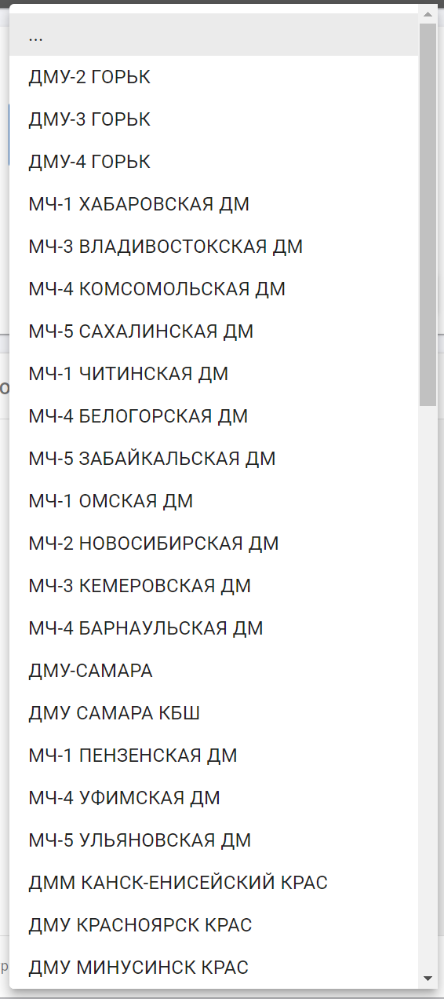

Рисунок Д. 3. – Справочник МЧ

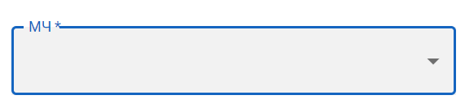

Рисунок Д. 4. – Фильтр МЧ

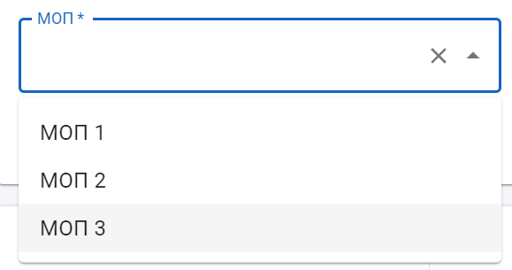

Рисунок Д. 5. – Фильтр МОП

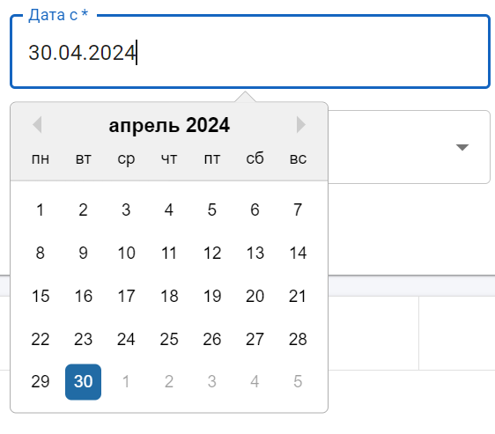

Рисунок Д. 6. – Фильтр. Дата с

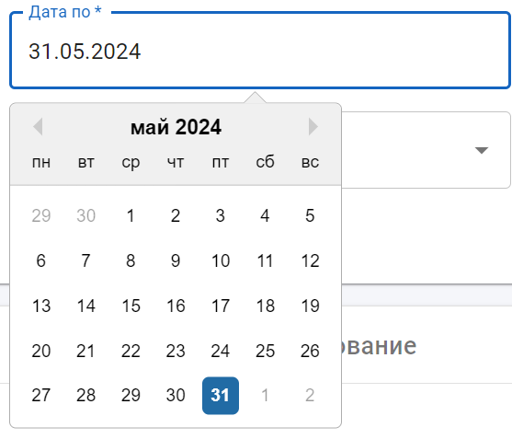

Рисунок Д. 7. – Фильтр. Дата по

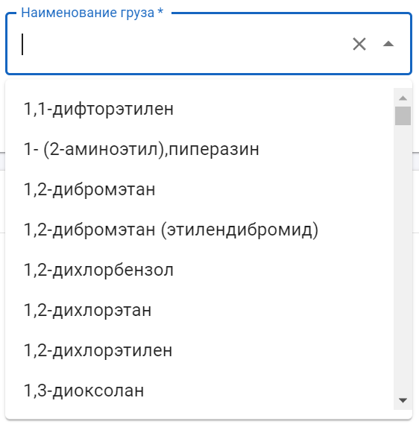

Рисунок Д. 8. – Фильтр. Наименование продукцияа

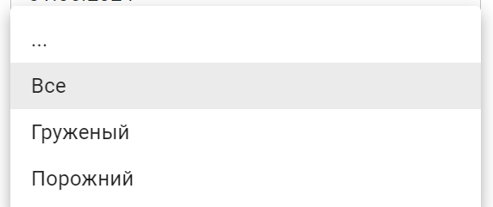

Рисунок Д. 9. – Варианты выбора состояний таруа

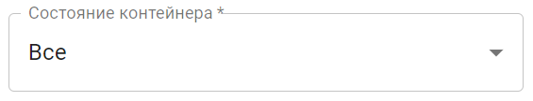

Рисунок Д. 10. – Фильтр. Состояние ящика

# **ПРИЛОЖЕНИЕ Е**Результаты проведенных экспериментов.

* Время на передачу запроса от клиента к узел сетиу (t1);
* Время выполнения запроса на серверная платформае (t2);
* Время на передачу ответа от главный узела к клиенту и запродукцияку содержимого (t3).

Единица измерения – секунды.

Таблица А.5. - Результаты проведённых экспериментов

|  |  |  |  |  |  |  |  |  |  |  |  |  |
| --- | --- | --- | --- | --- | --- | --- | --- | --- | --- | --- | --- | --- |
|  | Книга выгрузки контейнеров ГУ-44к | | | Наличие контейнеров с грузом | | | Книга вывоза контейнеров | | | Книга завоза контейнеров | | |
| № | t1 | t2 | t3 | t1 | t2 | t3 | t1 | t2 | t3 | t1 | t2 | t3 |
| 1 | 0,53 | 9,92 | 3,08 | 0,68 | 10,77 | 2,87 | 0,34 | 8,55 | 2,31 | 0,66 | 11,07 | 2,66 |
| 2 | 0,66 | 10,57 | 4,73 | 0,55 | 11,96 | 3,39 | 0,47 | 8,79 | 2,61 | 0,54 | 12,46 | 3,12 |
| 3 | 0,52 | 11,88 | 6,47 | 0,67 | 9,61 | 5,93 | 0,46 | 9,97 | 2,95 | 0,5 | 11,5 | 3,41 |
| 4 | 0,54 | 14,21 | 6,91 | 0,83 | 11,58 | 5,88 | 0,63 | 6,73 | 3,05 | 0,58 | 9,68 | 3,43 |
| 5 | 0,74 | 11,63 | 2,72 | 0,62 | 8,81 | 4,78 | 0,57 | 11,14 | 2,20 | 0,59 | 10,4 | 3,07 |
| 6 | 0,63 | 10,94 | 7,39 | 0,61 | 9,73 | 3,30 | 0,45 | 10,51 | 2,86 | 0,53 | 10,12 | 1,89 |
| 7 | 0,79 | 14,28 | 2,53 | 0,62 | 10,05 | 2,77 | 0,49 | 9,63 | 2,45 | 0,67 | 11,43 | 1,51 |
| 8 | 0,48 | 6,65 | 5,04 | 0,51 | 10,46 | 4,22 | 0,38 | 10,39 | 2,38 | 0,65 | 10,84 | 3,05 |
| 9 | 0,65 | 13,99 | 4,26 | 0,89 | 13,45 | 3,24 | 0,58 | 6,93 | 2,99 | 0,55 | 9,45 | 2,76 |
| 10 | 0,64 | 14,36 | 5,62 | 0,54 | 13,91 | 4,72 | 0,42 | 8,71 | 2,55 | 0,65 | 8,95 | 3,16 |
| 11 | 0,49 | 8,73 | 4,85 | 0,85 | 15,62 | 5,78 | 0,65 | 11,23 | 2,93 | 0,45 | 8,98 | 3,48 |
| 12 | 0,73 | 13,43 | 3,91 | 0,77 | 13,11 | 2,17 | 0,49 | 11,01 | 2,76 | 0,64 | 10,02 | 1,98 |
| 13 | 0,76 | 11,65 | 4,37 | 0,74 | 12,64 | 2,52 | 0,52 | 7,93 | 2,11 | 0,51 | 12,08 | 3,31 |
| 14 | 0,77 | 13,92 | 3,79 | 0,43 | 13,34 | 5,13 | 0,48 | 11,67 | 2,13 | 0,41 | 8,96 | 1,69 |
| 15 | 0,68 | 6,23 | 7,24 | 0,67 | 13,41 | 5,89 | 0,58 | 8,47 | 2,78 | 0,61 | 11,43 | 2,85 |
| 16 | 0,63 | 9,57 | 3,62 | 0,61 | 14,34 | 2,23 | 0,4 | 11,29 | 2,88 | 0,53 | 10,76 | 3,59 |
| 17 | 0,62 | 11,22 | 3,37 | 0,78 | 13,68 | 4,56 | 0,53 | 8,68 | 2,62 | 0,61 | 10,77 | 2,86 |
| 18 | 0,68 | 14,02 | 7,11 | 0,78 | 10,48 | 4,21 | 0,55 | 7,92 | 2,39 | 0,55 | 9,81 | 2,74 |
| 19 | 0,68 | 9,77 | 5,48 | 0,61 | 12,05 | 2,97 | 0,61 | 7,27 | 3,04 | 0,54 | 8,66 | 2,53 |
| 20 | 0,57 | 7,56 | 4,83 | 0,56 | 11,09 | 4,06 | 0,41 | 9,59 | 3,09 | 0,65 | 8,62 | 1,89 |
| 21 | 0,54 | 14,32 | 3,49 | 0,83 | 11,27 | 3,04 | 0,48 | 10,43 | 3,11 | 0,49 | 12,08 | 2,64 |
| 22 | 0,66 | 13,34 | 3,83 | 0,47 | 10,43 | 2,87 | 0,56 | 8,65 | 2,79 | 0,44 | 12,33 | 1,85 |
| 23 | 0,52 | 13,77 | 2,62 | 0,54 | 13,79 | 2,26 | 0,55 | 9,78 | 2,51 | 0,58 | 12,21 | 3,49 |
| 24 | 0,56 | 14,12 | 4,17 | 0,58 | 14,18 | 5,15 | 0,39 | 8,37 | 2,73 | 0,54 | 8,58 | 3,43 |
| 25 | 0,69 | 12,69 | 3,39 | 0,68 | 13,21 | 6,06 | 0,4 | 9,12 | 2,17 | 0,62 | 10,95 | 1,94 |
| 26 | 0,6 | 10,22 | 5,82 | 0,54 | 13,52 | 4,73 | 0,43 | 9,37 | 3,06 | 0,65 | 10,84 | 1,82 |
| 27 | 0,6 | 13,88 | 5,95 | 0,78 | 12,73 | 3,22 | 0,67 | 7,70 | 2,06 | 0,6 | 11,11 | 2,67 |
| 28 | 0,57 | 8,55 | 4,59 | 0,59 | 9,81 | 4,33 | 0,48 | 9,38 | 2,65 | 0,48 | 11,36 | 3,22 |
| 29 | 0,48 | 14,11 | 5,38 | 0,8 | 12,79 | 4,90 | 0,36 | 9,97 | 2,98 | 0,58 | 10,77 | 3,49 |
| 30 | 0,66 | 12,66 | 4,27 | 0,64 | 8,81 | 3,27 | 0,43 | 9,62 | 2,68 | 0,47 | 9,81 | 3,64 |

# **ПРИЛОЖЕНИЕ Ж**Листинг кода фронтенда

containersAvailabilityCargo.js

import { format, sub } from 'date-fns';

import { appNsi } from 'src/helpers/nsiHelper';

import { mchFilter, mopFilter } from 'src/helpers/filterHelper';

import { handleDmMchMop } from 'src/containers/Reports/changeFiltersHandlers';

/**

* Идентификатор отчёта.

*

* Используется для запросов бекенда (по url: http://<host>/api/reports/<id>).

*

* Вьюха отчёта подвязывается в роутер по url: http://<host>/#/reports/<id>

*

* Обязательно для заполнения.

*/

export const id = 'containers-availability-cargo';

/**

* НаЗвание отчёта

*

* Обязательно для заполнения.

*/

export const title = 'Наличие резервуаров с партияом';

/**

* Перечень колонок, ожидаемых ожидается к передаче с бекенда,

* а также правила отображения этих колонок.

*

* Синтаксис: см. http://aboyko.dev.easapr/storybook-v2/?path=/docs/ui-table--column-data

*

* Обязательно для заполнения.

*/

export const columnData = [

{

id: 'cargoCode',

label: 'Код материалыа'

},

{

id: 'cargoName',

label: 'Наименование'

},

{

id: 'containerCount',

label: 'Кол-во резервуаров'

}

];

export const filters = ({ dm, mch }, userData) => [

{

name: 'Дата с',

type: 'date',

field: 'date_from',

maxDateField: 'date_to',

required: true

},

{

name: 'Дата по',

type: 'date',

field: 'date_to',

minDateField: 'date_from',

required: true

},

{

name: 'ДМ',

type: 'nsiSelect',

field: 'dm',

api: appNsi.D_DM,

codeField: 'id',

nameField: 'name',

disabled: !!userData.dm,

required: true

},

{

name: 'МЧ',

type: 'nsiSelect',

field: 'mch',

api: appNsi.D_MCH,

codeField: 'id',

nameField: 'name',

filter: mchFilter(dm),

disabled: !!userData.mch,

returnArray: true,

required: true

},

{

name: 'МОП',

type: 'nsiSuggest',

field: 'mop',

api: appNsi.D_MOP,

codeField: 'id',

nameField: 'name',

filter: mopFilter(dm, mch?.id),

disabled: !!userData.mop,

returnArray: true,

required: true

},

{

name: 'Наименование товара',

type: 'nsiSuggest',

field: 'cargo',

api: appNsi.D_Cargo,

required: true

}

];

export const filtersInitialState = userData => ({

date_from: format(sub(new Date(), { months: 1 }), 'yyyy-MM-dd'),

date_to: format(new Date(), 'yyyy-MM-dd'),

dm: userData.dm,

mch: userData.mch ? { id: userData.mch, dm: userData.dm } : null,

mop: userData.mop

? { id: userData.mop, mh: userData.mch, dm: userData.dm }

: null

});

export const changeFilters = (field, value, filters, userData) => {

return handleDmMchMop({

field,

value,

filters,

dmIsDisabled: !!userData.dm,

mchIsDisabled: !!userData.mch

});

};

export const prepareLoadParams = filters => {

filters.mch = filters.mch?.id;

filters.mop = filters.mop?.id;

return filters;

};

containersDelivery.js

import { format, sub } from 'date-fns';

import { appNsi } from 'src/helpers/nsiHelper';

import { mchFilter, mopFilter } from 'src/helpers/filterHelper';

import { handleDmMchMop } from 'src/containers/Reports/changeFiltersHandlers';

/**

* Идентификатор отчёта.

*

* Используется для запросов бекенда (по url: http://<host>/api/reports/<id>).

*

* Вьюха отчёта подвязывается в роутер по url: http://<host>/#/reports/<id>

*

* Обязательно для заполнения.

*/

export const id = 'containers-delivery';

/**

* НаЗвание отчёта

*

* Обязательно для заполнения.

*/

export const title = 'Книга завоза ящиков';

/**

* Перечень колонок, ожидаемых ожидается к передаче с бекенда,

* а также правила отображения этих колонок.

*

* Синтаксис: см. http://aboyko.dev.easapr/storybook-v2/?path=/docs/ui-table--column-data

*

* Обязательно для заполнения.

*/

export const columnData = [

{

id: 'num',

label: '№ п/п'

},

{

id: 'containerNumber',

label: 'Номер бокса'

},

{

id: 'containerSize',

label: 'Типоразмер'

},

{

id: 'deliveryDate',

label: 'Дата и время завоза или запоставкики'

},

{

id: 'keu16Num',

label: 'Номер КЭУ-16'

},

{

id: 'clientCode',

label: 'Код клиента'

},

{

id: 'client',

label: 'Наименование клиента'

},

{

id: 'weight',

label: 'Вес брутто'

},

{

id: 'autoRegNum',

label: 'Номер автомобиля'

},

{

id: 'driver',

label: 'Водитель'

},

{

id: 'note',

label: 'Примечание'

}

];

export const filters = ({ dm, mch }, userData) => [

{

name: 'Дата с',

type: 'date',

field: 'date_from',

maxDateField: 'date_to',

required: true

},

{

name: 'Дата по',

type: 'date',

field: 'date_to',

minDateField: 'date_from',

required: true

},

{

name: 'ДМ',

type: 'nsiSelect',

field: 'dm',

api: appNsi.D_DM,

codeField: 'id',

nameField: 'name',

disabled: !!userData.dm,

required: true

},

{

name: 'МЧ',

type: 'nsiSelect',

field: 'mch',

api: appNsi.D_MCH,

codeField: 'id',

nameField: 'name',

filter: mchFilter(dm),

disabled: !!userData.mch,

returnArray: true,

required: true

},

{

name: 'МОП',

type: 'nsiSuggest',

field: 'mop',

api: appNsi.D_MOP,

codeField: 'id',

nameField: 'name',

filter: mopFilter(dm, mch?.id),

disabled: !!userData.mop,

returnArray: true,

required: true

},

{

name: 'Состояние резервуара',

type: 'nsiSelect',

field: 'containerState',

api: {

header: { id: 0, name: 1 },

data: [

[1, 'Все'],

[2, 'Груженый'],

[3, 'Порожний']

]

},

required: true

}

];

export const filtersInitialState = userData => ({

date_from: format(sub(new Date(), { months: 1 }), 'yyyy-MM-dd'),

date_to: format(new Date(), 'yyyy-MM-dd'),

dm: userData.dm,

mch: userData.mch ? { id: userData.mch, dm: userData.dm } : null,

mop: userData.mop

? { id: userData.mop, mh: userData.mch, dm: userData.dm }

: null,

containerState: 1

});

export const changeFilters = (field, value, filters, userData) => {

return handleDmMchMop({

field,

value,

filters,

dmIsDisabled: !!userData.dm,

mchIsDisabled: !!userData.mch

});

};

export const prepareLoadParams = filters => {

filters.mch = filters.mch?.id;

filters.mop = filters.mop?.id;

return filters;

};

containersRemoval.js

import { format, sub } from 'date-fns';

import { appNsi } from 'src/helpers/nsiHelper';

import { mchFilter, mopFilter } from 'src/helpers/filterHelper';

import { handleDmMchMop } from 'src/containers/Reports/changeFiltersHandlers';

/**

* Идентификатор отчёта.

*

* Используется для запросов бекенда (по url: http://<host>/api/reports/<id>).

*

* Вьюха отчёта подвязывается в роутер по url: http://<host>/#/reports/<id>

*

* Обязательно для заполнения.

*/

export const id = 'containers-removal';

/**

* НаЗвание отчёта

*

* Обязательно для заполнения.

*/

export const title = 'Книга вывоза резервуаров';

/**

* Перечень колонок, ожидаемых ожидается к передаче с бекенда,

* а также правила отображения этих колонок.

*

* Синтаксис: см. http://aboyko.dev.easapr/storybook-v2/?path=/docs/ui-table--column-data

*

* Обязательно для заполнения.

*/

export const columnData = [

{

id: 'num',

label: '№ п/п'

},

{

id: 'containerNumber',

label: 'Номер бокса'

},

{

id: 'containerSize',

label: 'Типоразмер'

},

{

id: 'removalDate',

label: 'Дата и время вывоза или разпродукцияки'

},

{

id: 'keu16Num',

label: 'Номер КЭУ-16'

},

{

id: 'clientCode',

label: 'Код клиента'

},

{

id: 'client',

label: 'Наименование клиента'

},

{

id: 'weight',

label: 'Вес брутто'

},

{

id: 'autoRegNum',

label: 'Номер автомобиля'

},

{

id: 'driver',

label: 'Водитель'

},

{

id: 'note',

label: 'Примечание'

}

];

export const filters = ({ dm, mch }, userData) => [

{

name: 'Дата с',

type: 'date',

field: 'date_from',

maxDateField: 'date_to',

required: true

},

{

name: 'Дата по',

type: 'date',

field: 'date_to',

minDateField: 'date_from',

required: true

},

{

name: 'ДМ',

type: 'nsiSelect',

field: 'dm',

api: appNsi.D_DM,

codeField: 'id',

nameField: 'name',

disabled: !!userData.dm,

required: true

},

{

name: 'МЧ',

type: 'nsiSelect',

field: 'mch',

api: appNsi.D_MCH,

codeField: 'id',

nameField: 'name',

filter: mchFilter(dm),

disabled: !!userData.mch,

returnArray: true,

required: true

},

{

name: 'МОП',

type: 'nsiSuggest',

field: 'mop',

api: appNsi.D_MOP,

codeField: 'id',

nameField: 'name',

filter: mopFilter(dm, mch?.id),

disabled: !!userData.mop,

returnArray: true,

required: true

},

{

name: 'Состояние резервуара',

type: 'nsiSelect',

field: 'containerState',

api: {

header: { id: 0, name: 1 },

data: [

[1, 'Все'],

[2, 'Груженый'],

[3, 'Порожний']

]

},

required: true

}

];

export const filtersInitialState = userData => ({

date_from: format(sub(new Date(), { months: 1 }), 'yyyy-MM-dd'),

date_to: format(new Date(), 'yyyy-MM-dd'),

dm: userData.dm,

mch: userData.mch ? { id: userData.mch, dm: userData.dm } : null,

mop: userData.mop

? { id: userData.mop, mh: userData.mch, dm: userData.dm }

: null,

bookType: 1,

containerState: 1

});

export const changeFilters = (field, value, filters, userData) => {

return handleDmMchMop({

field,

value,

filters,

dmIsDisabled: !!userData.dm,

mchIsDisabled: !!userData.mch

});

};

export const prepareLoadParams = filters => {

filters.mch = filters.mch?.id;

filters.mop = filters.mop?.id;

return filters;

};

gu44kContainerUnloading.js

import { format, sub } from 'date-fns';

import { appNsi } from 'src/helpers/nsiHelper';

import { mchFilter, mopFilter } from 'src/helpers/filterHelper';

import { handleDmMchMop } from 'src/containers/Reports/changeFiltersHandlers';

/**

* Идентификатор отчёта.

*

* Используется для запросов бекенда (по url: http://<host>/api/reports/<id>).

*

* Вьюха отчёта подвязывается в роутер по url: http://<host>/#/reports/<id>

*

* Обязательно для заполнения.

*/

export const id = 'gu44k-container-unloading';

/**

* НаЗвание отчёта

*

* Обязательно для заполнения.

*/

export const title = 'Книга выпоставкики боксов ГУ-44к';

/**

* Перечень колонок, ожидаемых ожидается к передаче с бекенда,

* а также правила отображения этих колонок.

*

* Синтаксис: см. http://aboyko.dev.easapr/storybook-v2/?path=/docs/ui-table--column-data

*

* Обязательно для заполнения.

*/

export const columnData = [

{

id: 'num',

label: '№ п/п',

skipInHeader: true

},

{

id: 'carriageNum',

label: 'Номер вагона',

skipInHeader: true

},

{

id: 'containerOwnerCode',

label: 'Код владельца'

},

{

id: 'containerNumber',

label: 'Номер'

},

{

id: 'containerSize',

label: 'Типоразмер'

},

{

id: 'unloadingDate',

label: 'Дата и время выпоставкики',

skipInHeader: true

},

{

id: 'location',

label: 'Местонахождение',

skipInHeader: true

},

{

id: 'docNum',

label: 'Номер документа',

skipInHeader: true

},

{

id: 'date',

label: 'Дата и время',

skipInHeader: true

},

{

id: 'notes',

label: 'Примечания',

skipInHeader: true

}

];

export const complicatedHeader = [

[

{

id: 'num',

label: '№ п/п',

rowspan: 2

},

{

id: 'carriageNum',

label: 'Номер вагона',

rowspan: 2

},

{

label: 'Сведения о резервуаре',

colspan: 3

},

{

id: 'unloadingDate',

label: 'Дата и время выпоставкики',

rowspan: 2

},

{

id: 'location',

label: 'Местонахождение',

rowspan: 2

},

{

id: 'docNum',

label: 'Номер документа',

rowspan: 2

},

{

id: 'date',

label: 'Дата и время',

rowspan: 2

},

{

id: 'notes',

label: 'Примечания',

rowspan: 2

}

]

];

export const filters = ({ dm, mch }, userData) => [

{

name: 'Дата с',

type: 'date',

field: 'date_from',

maxDateField: 'date_to',

required: true

},

{

name: 'Дата по',

type: 'date',

field: 'date_to',

minDateField: 'date_from',

required: true

},

{

name: 'ДМ',

type: 'nsiSelect',

field: 'dm',

api: appNsi.D_DM,

codeField: 'id',

nameField: 'name',

disabled: !!userData.dm,

required: true

},

{

name: 'МЧ',

type: 'nsiSelect',

field: 'mch',

api: appNsi.D_MCH,

codeField: 'id',

nameField: 'name',

filter: mchFilter(dm),

disabled: !!userData.mch,

returnArray: true,

required: true

},

{

name: 'МОП',

type: 'nsiSuggest',

field: 'mop',

api: appNsi.D_MOP,

codeField: 'id',

nameField: 'name',

filter: mopFilter(dm, mch?.id),

disabled: !!userData.mop,

returnArray: true,

required: true

}

];

export const filtersInitialState = userData => ({

date_from: format(sub(new Date(), { months: 1 }), 'yyyy-MM-dd'),

date_to: format(new Date(), 'yyyy-MM-dd'),

dm: userData.dm,

mch: userData.mch ? { id: userData.mch, dm: userData.dm } : null,

mop: userData.mop

? { id: userData.mop, mh: userData.mch, dm: userData.dm }

: null

});

export const changeFilters = (field, value, filters, userData) => {

return handleDmMchMop({

field,

value,

filters,

dmIsDisabled: !!userData.dm,

mchIsDisabled: !!userData.mch

});

};

# **ПРИЛОЖЕНИЕ И**Листинг кода серверная платформаной части бэкенда

return [

'api/reports/gu44k-container-unloading' => [

        'controller' => 'Reports\\gu44kContainerUnloading',

        'action'     => 'list',

        'pathType'   => 1,

        'auth'       => false,

    ],

'api/reports/containers-availability-cargo' => [

        'controller' => 'Reports\\AvailabilityContainerWithCargo',

        'action'     => 'list',

        'pathType'   => 1,

        'auth'       => false,

    ],

    'api/reports/containers-delivery' => [

        'controller' => 'Reports\\ContainerDeliveryBook',

        'action'     => 'list',

        'pathType'   => 1,

        'auth'       => false,

    ],

    'api/reports/containers-removal'   => [

        'controller' => 'Reports\\ContainerRemovalBook',

        'action'     => 'list',

        'pathType'   => 1,

        'auth'       => false,

    ],

];

class gu44kContainerUnloadingModel extends ModelAbstraction

{

    const CONDITION_SCHEMA = [

        'dm'                     => [

            'type'   => ConditionHelper::TYPE_ARRAY,

            'option' => 'IN',

            'field'  => 'dm',

        ],

        'mch'                    => [

            'type'   => ConditionHelper::TYPE_ARRAY,

            'option' => 'IN',

            'field'  => 'mh',

        ],

        'mop'                    => [

            'type'   => ConditionHelper::TYPE_ARRAY,

            'option' => 'IN',

            'field'  => 'mop',

        ],

        'date_from'              => [

            'option' => '>=',

            'field'  => 'time',

            'type'   => ConditionHelper::TYPE_DATE,

            'format' => 'Y-m-d 18:01:00',

        ],

        'date_to'                => [

            'option' => '<=',

            'field'  => 'time',

            'type'   => ConditionHelper::TYPE_DATE,

            'format' => 'Y-m-d 18:00:00',

        ],

    ];

    public function list(?array $request): array

    {

        [$conditions, $params] = (new ConditionHelper(self::CONDITION_SCHEMA, $request))->getConditions();

        return $this->_execute("

select

g.id_gu44k as num

, gl.carriageNum

, g.containerOwnerCode

, gl.containerNumber

, ct.containerSize

, g.unloadingDate

, mop.name as location

, g.docNum

, g.date

, gl.notes

from GU-44k g

left join mop on mop.id_mop = g.mop_id

left join Plots p on p.id_plots = mop.id_plots

left join DM dm on dm.id_dm = p.id_dm

left join MCH mch on mch.id_mch = dp.id_mch

left join GU-44k_list gl on gl.id_gu44k = g.id_gu44k

left join Cargo_type ct on ct.id_cargo = gl.id_class

where {$conditions}

        ", $params);

    }

}

class gu44kContainerUnloadingController extends Controller

{

    public function listAction(): array

    {

        try {

            $this->return([

                'success' => true,

                'error' => null,

                'data' => (new gu44kContainerUnloadingModel())->list($this->request['params'])

            ]);

        } catch (\Throwable $e) {

            $this->return([

                'success' => false,

                'error' => $e->getMessage()

            ]);

        }

    }

}

class AvailabilityContainerWithCargoModel extends ModelAbstraction

{

    const CONDITION_SCHEMA = [

        'dm'                     => [

            'type'   => ConditionHelper::TYPE_ARRAY,

            'option' => 'IN',

            'field'  => 'dm',

        ],

        'mch'                    => [

            'type'   => ConditionHelper::TYPE_ARRAY,

            'option' => 'IN',

            'field'  => 'mch',

        ],

        'mop'                    => [

            'type'   => ConditionHelper::TYPE_ARRAY,

            'option' => 'IN',

            'field'  => 'mop',

        ],

        'date_from'              => [

            'option' => '>=',

            'field'  => 'date',

            'type'   => ConditionHelper::TYPE_DATE,

            'format' => 'Y-m-d 00:00:00',

        ],

        'date_to'                => [

            'option' => '<=',

            'field'  => 'date',

            'type'   => ConditionHelper::TYPE_DATE,

            'format' => 'Y-m-d 23:59:59',

        ],

        'cargo'      => [

            'type'   => ConditionHelper::TYPE_ARRAY,

            'option' => 'IN',

            'field'  => 'cargo',

        ],

    ];

    public function list(?array $request): array

    {

        [$conditions, $params] = (new ConditionHelper(self::CONDITION_SCHEMA, $request))->getConditions();

        return $this->_execute("

select

ck.cargoCode,

e.cargoName,

count (distinct cd.containerNumber) as containerCount

from Cargo_day cd

left join mop on mop.id_mop = scd.mop_id

left join Plots p on p.id_plots = mop.id_plots

left join DM dm on dm.id_dm = p.id_dm

left join MCH mch on mch.id_mch = dp.id_mch

left join CK ck on ck.id_ck = cd.id_ck

left join ENTSNG e on e.id_etsng = ck.id_etsng

group by

ck. ck.cargoCode

, e.cargoName

where {$conditions}

“,$params);

    }

}

class AvailabilityContainerWithCargoController extends Controller

{

    public function listAction(): array

    {

        try {

            $this->return([

                'success' => true,

                'error' => null,

                'data' => (new AvailabilityContainerWithCargoModel())->list($this->request['params'])

            ]);

        } catch (\Throwable $e) {

            $this->return([

                'success' => false,

                'error' => $e->getMessage()

            ]);

        }

    }

}

class ContainerDeliveryBookModel extends ModelAbstraction

{

    const CONDITION_SCHEMA = [

        'dm'                     => [

            'type'   => ConditionHelper::TYPE_ARRAY,

            'option' => 'IN',

            'field'  => 'dm',

        ],

        'mch'                    => [

            'type'   => ConditionHelper::TYPE_ARRAY,

            'option' => 'IN',

            'field'  => 'mch',

        ],

        'mop'                    => [

            'type'   => ConditionHelper::TYPE_ARRAY,

            'option' => 'IN',

            'field'  => 'mop',

        ],

        'date_from'              => [

            'option' => '>=',

            'field'  => 'date',

            'type'   => ConditionHelper::TYPE_DATE,

            'format' => 'Y-m-d 18:01:00',

        ],

        'date_to'                => [

            'option' => '<=',

            'field'  => 'date',

            'type'   => ConditionHelper::TYPE_DATE,

            'format' => 'Y-m-d 18:00:00',

        ],

       'containerState'         => [

            'type'   => ConditionHelper::TYPE_ARRAY,

            'option' => 'IN',

            'field'  => 'type',

        ],

    ];

    public function list(?array $request): array

    {

        [$conditions, $params] = (new ConditionHelper(self::CONDITION_SCHEMA, $request))->getConditions();

        return $this->_execute("

select

k.id_keu as num

, k.containerNumber

, k.containerSize

, k.deliveryDate

, k.keu16Num

, c.clientCode

, k.client

, k.weight

, k.autoRegNum

, k.driver

, k.note

from keu16 k

left join mop on mop.id = k.mop

left join Plots p on p.id_plots = mop.id_plots

left join DM dm on dm.id_dm = p.id_dm

left join MCH mch on mch.id_mch = dp.id_mch

left join client c on c.id_client = k.id_client

where k.reason_type = 2 -- только на приём

and where {$conditions}

       "

        , $params);

    }

}

class ContainerDeliveryBookController extends Controller

{

    public function listAction(): array

    {

        try {

            $this->return([

                'success' => true,

                'error' => null,

                'data' => (new ContainerDeliveryBookModel())->list($this->request['params'])

            ]);

        } catch (\Throwable $e) {

            $this->return([

                'success' => false,

                'error' => $e->getMessage()

            ]);

        }

    }

}

class ContainerRemovalBookModel extends ModelAbstraction

{

    const CONDITION_SCHEMA = [

        'dm'                     => [

            'type'   => ConditionHelper::TYPE_ARRAY,

            'option' => 'IN',

            'field'  => 'dm',

        ],

        'mch'                    => [

            'type'   => ConditionHelper::TYPE_ARRAY,

            'option' => 'IN',

            'field'  => 'mch',

        ],

        'mop'                    => [

            'type'   => ConditionHelper::TYPE_ARRAY,

            'option' => 'IN',

            'field'  => 'mop',

        ],

        'date_from'              => [

            'option' => '>=',

            'field'  => 'date',

            'type'   => ConditionHelper::TYPE_DATE,

            'format' => 'Y-m-d 18:01:00',

        ],

        'date_to'                => [

            'option' => '<=',

            'field'  => 'date',

            'type'   => ConditionHelper::TYPE_DATE,

            'format' => 'Y-m-d 18:00:00',

        ],

        'containerState'         => [

            'type'   => ConditionHelper::TYPE_ARRAY,

            'option' => 'IN',

            'field'  => 'type',

        ],

    ];

    public function list(?array $request): array

    {

        [$conditions, $params] = (new ConditionHelper(self::CONDITION_SCHEMA, $request))->getConditions();+

        return $this->_execute("

select

k.id_keu as num

, k.containerNumber

, k.containerSize

, k.deliveryDate

, k.keu16Num

, c.clientCode

, k.client

, k.weight

, k.autoRegNum

, k.driver

, k.note

from keu16 k

left join mop on mop.id = k.mop

left join Plots p on p.id_plots = mop.id_plots

left join DM dm on dm.id_dm = p.id_dm

left join MCH mch on mch.id_mch = dp.id_mch

left join client c on c.id_client = k.id_client

where k.reason_type = 3 -- только на выдачу

and where {$conditions}"

        , $params);

    }

}

class ContainerRemovalBookController extends Controller

{

    public function listAction(): array

    {

        try {

            $this->return([

                'success' => true,

                'error' => null,

                'data' => (new ContainerRemovalBookModel())->list($this->request['params'])

            ]);

        } catch (\Throwable $e) {

            $this->return([

                'success' => false,

                'error' => $e->getMessage()

            ]);

        }

    }

}